Федеральное государственное образовательное учреждение
высшего профессионального образования
Санкт-Петербургский государственный университет
Институт «Высшая школа менеджмента»
Кафедра организационного поведения и управления персоналом

Выпускная квалификационная работа
Влияние программ в области благополучия персонала на удовлетворенность трудом в МЦ “Лотос”

Выполнила студентка 4-ого курса бакалаврской программы, группы 4, профиля УЧР,
КОЛЯДА Софья Алексеевна

Научный руководитель
к.э.н., доцент кафедры организационного поведения и управления персоналом
КУЧЕРОВ Дмитрий Геннадьевич

Санкт-Петербург
2022
ЗАЯВЛЕНИЕ О САМОСТОЯТЕЛЬНОМ ХАРАКТЕРЕ ПОДГОТОВКИ ВЫПУСКНОЙ КВАЛИФИКАЦИОННОЙ РАБОТЫ
Я, Коляда Софья Алексеевна, студентка 4 курса гр.18.Б04, Института «Высшая школа менеджмента» СПбГУ, подтверждаю, что в моей выпускной квалификационной работе на тему: «Влияние программ в области благополучия персонала на удовлетворенность трудом в МЦ “Лотос», представленной в службу обеспечения программ бакалавриата для публичной защиты, не содержится элементов плагиата.
Все прямые заимствования из печатных и электронных источников, а также из защищенных ранее курсовых и выпускных квалификационных работ, кандидатских и докторских диссертаций имеют соответствующие ссылки.
Мне известно содержание п. 9.7.1 Правил обучения по основным образовательным программам высшего и среднего профессионального образования в СПбГУ о том, что «ВКР выполняется индивидуально каждым студентом под руководством назначенного ему научного руководителя», и п. 51 Устава федерального государственного бюджетного образовательного учреждения высшего профессионального образования «Санкт Петербургский государственный̆ университет» о том, что «студент подлежит отчислению из Санкт-Петербургского университета за представление курсовой или выпускной квалификационной работы, выполненной другим лицом (лицами)».
/ Коляда С.А.
(Подпись студента с расшифровкой)
30.05.2022 (Дата)

Оглавление
Введение 4
ГЛАВА 1. ТЕОРЕТИЧЕСКИЕ АСПЕКТЫ ИЗУЧЕНИЯ УДОВЛЕТВОРЕННОСТИ ТРУДОМ И БЛАГОПОЛУЧИЯ ПЕРСОНАЛА 6
1.1. Теоретические аспекты изучения удовлетворенности трудом 6
1.2. Теоретические аспекты изучения благополучия персонала 16
Выводы по главе 1 24
ГЛАВА 2. МЕТОДОЛОГИЯ ИССЛЕДОВАНИЯ 25
2.1. Объект исследования 25
2.2. Методология и организация исследования 34
Выводы по главе 2 46
ГЛАВА 3. РЕЗУЛЬТАТЫ ИССЛЕДОВАНИЯ ВЗАИМОСВЯЗИ БЛАГОПОЛУЧИЯ ПЕРСОНАЛА И УДОВЛЕТВОРЕННОСТИ ТРУДОМ 47
Выводы по главе 3 67
Заключение 69
Список использованной литературы 71
Приложения 75
Приложение 1. Анкета для сотрудников 75

Введение
Актуальность данной работы связана с тем, что на сегодняшний день основной проблемой на рынке рабочей силы является катастрофически низкий уровень удовлетворенности трудом. 21 марта 2022 года ведущий международный холдинг MetLife опубликовал исследование, которое показывает, что 66% всех работников удовлетворены своей работой в 2022 году, что намного ниже показателя 2019 года в разгар пандемии, когда 74% сотрудников отметили удовлетворенность трудом. Данное исследование отметило, что уровень удовлетворенности трудом находится на рекордно низком уровне за последние 20 лет. Таким образом, на данным момент становится очень важно иметь рычаг управления удовлетворенностью трудом.
Компания MetLife в 2020 году опубликовало статью, согласно которой низкий уровень удовлетворенностью труда, зачастую обеспечивается благодаря отсутствию со стороны топ-менеджмента интереса в благополучии своих сотрудников. Более того, отмечаются проблемы, которые вытекают из низкого уровня удовлетворенности трудом:
- Сотрудники с низким уровнем лояльности, не будут прикладывать должных усилий. Спад в продуктивности даже нескольких сотрудников заметно отражается на прибыли всей организации. Особенно, если речь идет о малом и среднем бизнесе.
- Недовольные сотрудники стремятся поменять работу. Неважно, в чем выражается неудовлетворенность — в размере зарплаты или спектром задач. Результат один: такой сотрудник не задержится в компании.
- Возникает сложность с привлечением талантов. У каждого работодателя есть HR-бренд, который можно и нужно развивать. Плохая репутация будет отталкивать кандидатов.
Таким образом, забота о достаточном уровне удовлетворенности становится не новомодным трендом, а действительно актуальной проблемой, игнорирование которой будет иметь последствие для всего рынка труда. И на данный момент, одним из самых надежных способов управлять уровнем удовлетворенности - ввести практики благополучия персонала.
Исследовательская проблема заключается в сложности определения характера взаимосвязи удовлетворенности трудом и благополучия персонала. Предыдущие исследования отмечали как отрицательную, так и положительную корреляцию между данными понятиями.
Цель работы: Выявить взаимосвязь между благополучием персонала и удовлетворенностью работой.
Задачи:
- Провести литературный анализ проблем удовлетворенности трудом.
- Провести литературный анализ проблем благополучия персонала.
- Изучить кадровую политику МЦ “Лотос” с фокусом на применяемых практиках благополучия персонала.
- Провести опрос с целью выявления наличия взаимосвязи между благополучием персонала и удовлетворенностью трудом.
Объектом исследования являются сотрудники медицинского центра “Лотос”.
Предметом исследования является взаимосвязь между удовлетворенностью трудом и благополучием персонала медицинского центра “Лотос”.
Методологическая база исследования: помимо анализа научной литературы, как российских, так и зарубежный авторов, применялись такие методы, как анкетирование персонала МЦ “ЛОТОС” и изучение документации компании.

ГЛАВА 1. ТЕОРЕТИЧЕСКИЕ АСПЕКТЫ ИЗУЧЕНИЯ УДОВЛЕТВОРЕННОСТИ ТРУДОМ И БЛАГОПОЛУЧИЯ ПЕРСОНАЛА

1.1. Теоретические аспекты изучения удовлетворенности трудом
Термин “удовлетворенность трудом” хоть и прост для понимания, но все же не имеет точной трактовки. Определения данного понятия могут разниться в зависимости от того, в рамках какой теории рассматривается удовлетворенность трудом. В связи с этим в данной работе необходимо рассмотреть, как можно больше теорий, которые порождены различными подходами и вывести определение, на котором будет основываться дальнейшее понимание термина “удовлетворенность трудом”.
Для более полного понимания необходимо обратиться к более обширному термину - удовлетворенность, который также имеет бессчетное количество определений, но общее представление складывается из статьи психолога Семенова М.Ю., который определяет удовлетворенность как состояние, возникающее вследствие реализации потребностей и достижений. Таким образом, понятие удовлетворенность напрямую связано с потребностями человека. И если рассматривать удовлетворенность трудом строго как удовлетворение потребностей работников, то необходимо учитывать, что человек, удовлетворивший все свои потребности, не будет мотивированным работником, и его эффективность как специалиста снизится. Таким образом вырисовывается прямая взаимосвязь между теориями по мотивации и удовлетворенностью трудом, которую необходимо рассматривать для углубления в понятие удовлетворенности трудом.
Само определение удовлетворенностью работой является достаточно многогранным и при анализе литературы было выделено несколько основных направлений трактовки данного определения.
Первое из них основано на определении удовлетворенности трудом как определенного эмоционально-психического состояния человека. Оно рассматривается как совокупность показателей респондента в определенный момент времени. Приверженцем данного определения является О.А. Прохоров, который трактовал удовлетворенность трудом как состояние в психологическом плане, определяющееся как “... отражение личностью ситуации в виде устойчивого целостного синдрома в динамике психической деятельности, выражающегося в единстве поведения и переживаний в континууме времени”. В статьях Р. Х. Шакурова удовлетворенность трудом описывается через понимание ее, как “определенного эмоционального состояния, которое находит свое выражение в следующих формах: в переживаниях, имеющих ситуационный характер, и устойчивых настроениях”.
Следующее направление оценивает удовлетворенность трудом как субъективное восприятие человеком трудовой ситуации. Основное место в этом понимании занимает двухфакторная модель удовлетворенности Ф. Герцберга, в которой удовлетворенность или неудовлетворенность трудом обусловлена влиянием совокупности факторов-мотиваторов и факторов гигиены.
Согласно пятому подходу, удовлетворенность выступает и как мотивация к деятельности. В теории А. Маслоу мотивация формируется в соответствии с иерархией потребностей. Деятельность человека, направленная на удовлетворение его низших потребностей, также стимулирует и удовлетворение высших потребностей, таким образом, может служить мотивирующим источником удовлетворенности. В качестве мотива может выступать переживаемая как реально, так и мысленно (воображаемая) удовлетворенность.
Таким образом, можно представить удовлетворенность трудом как оценочный элемент отношения к труду, который связан с внутренним состоянием работника, которое возникает в процессе выполняемой работы.
Наиболее распространенными и известными теориями удовлетворенности работой являются:
- Теория иерархии потребностей Маслоу,
- Мотиватор Герцберга-Гигиеническая теория,
- Модель Характеристик работы,
- Диспозиционный подход.
Эти теории описаны и обсуждаются ниже.
Хотя теория иерархии потребностей Маслоу широко известна в литературе по мотивации человека, она была одной из первых теорий, изучающих важный вклад в удовлетворенность работой. Теория предполагает, что потребности человека образуют пятиуровневую иерархию, состоящую из физиологических потребностей, безопасности, принадлежности/любви, уважения и самоактуализации.
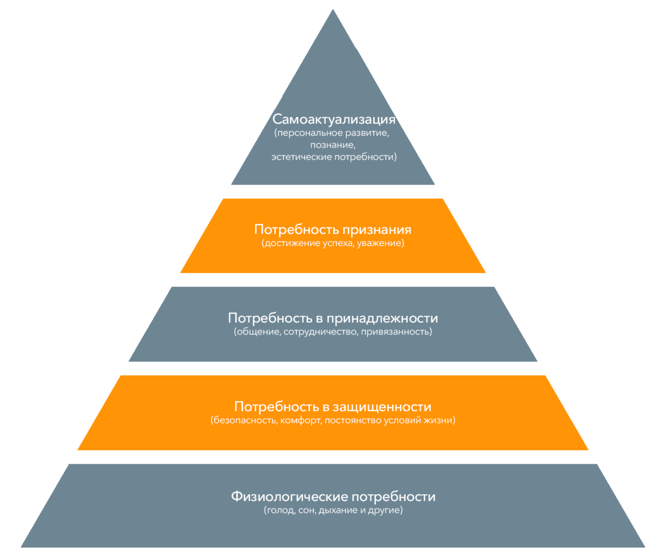
- Иерархия потребностей Маслоу
Иерархия потребностей Маслоу была разработана для объяснения человеческой мотивации в целом. Однако его основные характеристики применимы к условиям работы и используются для объяснения удовлетворенности работой. Внутри организации финансовая компенсация и медицинское обслуживание являются одними из преимуществ, которые помогают сотруднику удовлетворять свои основные физиологические потребности. Потребности в безопасности могут проявляться в том, что сотрудники чувствуют себя в безопасности в своей рабочей среде, а также в обеспечении безопасности труда. Когда это будет удовлетворено, сотрудники смогут сосредоточиться на том, чтобы чувствовать принадлежность к рабочему месту, рабочей группе. Это может проявляться в форме позитивных отношений с коллегами и руководителями на рабочем месте. Получив удовлетворение, сотрудник будет стремиться чувствовать, что его ценят коллеги и организация в целом. Последний шаг-это то, где сотрудник стремится к самореализации; где ему нужно расти и развиваться, чтобы стать всем тем, чем он способен стать.
Всемирно известной и наиболее распространенной теорией удовлетворенности трудом является двухфакторная модель Ф.Герцберга, которая включается в себя все многообразие факторов и подразделяет их на две основные категории. Первая группа факторов - мотивирующие, в трактовке автора данные факторы повышают уровень удовлетворенности трудом, несмотря на это, их отсутствие не обязательно провоцирует появление неудовлетворенности. Примером таких будут являться достижения, внутренний интерес к работе, продвижение, ответственность, признание и непосредственно сама работа. Вторая группа - гигиенические, к ним относятся факторы, при низких показателях которых, наблюдается неудовлетворенность трудом, в то время как их оптимальный уровень не приводит к повышению удовлетворенности. Уровень оплаты труда, безопасности, межличностные отношения и условия труда - самые яркие примеры таких факторов. Таким образом, Герцберг выделил факторы, которые способны повысить уровень удовлетворенности и никак не повлиять на неудовлетворенность и противоположные им: влияющие на уровень неудовлетворенности.
Несмотря на довольно простую бинарную систему, определение и разделение данных факторов на группы достаточно сложный процесс. В большей степени проблемой является субъективность данного разделения. Для каждого человека набор гигиенических и мотивирующих факторов может разниться, более того один и тот же фактор может входить в обе группы одновременно. В связи с этим применение данной теории на практике достаточно проблематично.
Существуют и более сложные теории, например, исследователи Смит П.С., Кендал Л.М. разделяют факторы удовлетворенности на большее число групп, в них входят: оплата труда, карьера, психологическая атмосфера, взаимоотношения с руководством и работа.
В последующих исследованиях Скота В.С., Роланда Р. и Собель Р., которые сочетают в себе экономический и социально-психологический подход, удовлетворенность трудом принимает привычное бинарное определение и разделяется на удовлетворенность внутреннюю - фактически выполняемую работу и удовлетворенность внешнюю - довольство заработной платой и карьерным ростом. Все это рассматривается через призму социального аспекта работы: взаимоотношения с начальством, коллективом. По мнению авторов, удовлетворенность трудом есть переменная, оценивающая обобщенное представление работника о его внутреннем восприятии (себя и своей работы) и внешним (условия работы, процесс труда).
Модель характеристик работы (JCM) объясняет, что удовлетворенность работой возникает, когда рабочая среда поощряет внутренние мотивирующие характеристики. Пять ключевых характеристик работы: разнообразие навыков, идентичность задач, значимость задач, автономия и обратная связь влияют на эти психологические состояния. Впоследствии эти три психосоциальных состояния приводят к нескольким потенциальным результатам, включая удовлетворенность работой. Поэтому с точки зрения организаций считается, что улучшение пяти основных аспектов работы впоследствии приведет к улучшению условий труда и повышению удовлетворенности работой. Они могут быть объединены для оценки мотивирующего потенциала (MPS), которая может использоваться в качестве показателя того, насколько вероятно, что работа повлияет на отношение и поведение сотрудника.
Другая хорошо известная теория удовлетворенности работой - это диспозиционная теория. Это очень обширная теория, которая предполагает, что у людей есть врожденные склонности, которые заставляют их стремиться к определенному уровню удовлетворения, независимо от их работы. Этот диспозиционный подход предполагает, что удовлетворенность работой тесно связана с личностью. Доказательства в пользу этого подхода можно разделить на косвенные исследования и прямые исследования. Косвенные доказательства получены в результате исследований, которые не учитывают ряд субъективных факторов. Однако косвенные исследования подвержены нескольким важным критическим замечаниям, а именно тому, что другие неучтенные факторы могут способствовать изменению уровня удовлетворенности трудом. Наиболее примечательно, что существуют научные доказательства того, что самооценка, самоэффективность, эмоциональная стабильность и локус контроля составляют широкую личностную конструкцию, которая способствует тому, что видит индивид. Обзор 169 корреляций между каждым из четырех аффективных конструктов (т. е. самооценкой, самоэффективностью, эмоциональной стабильностью и локусом контроля) и удовлетворенностью работой показал, что по мере того, как уровни самооценки, самоэффективности, эмоциональной стабильности и локуса контроля увеличивались, повышалась и удовлетворенность работой.
Аналогичным образом, исследования связи между пятифакторной моделью личности и удовлетворенностью работой показали, что нейротизм, добросовестность и экстраверсия имеют умеренную взаимосвязь с удовлетворенностью работой. Люди склонны оценивать свой опыт работы с точки зрения симпатии или антипатии к своей работе и испытывать чувство удовлетворения или неудовлетворенности своей работой, а также организацией, в которой они работают. Многие факторы влияют на то, насколько благоприятно человек оценивает свою работу. Это также важно для организации, чтобы сохранить ценных сотрудников. По этой причине в ходе многолетних обширных исследований психологи выявили теории, которые помогают измерить уровень удовлетворенности работой сотрудников.
При анализе литературного массива было определено, что перечень факторов, которые относят к удовлетворенности труда достаточно разнообразен от источнику к источнику. В основном исследования содержат следующий перечень факторов:
- Коммуникации.
Общение может быть чрезвычайно важным для сохранения уровня удовлетворенности, как на личном, так и на профессиональном уровне. Это проявляется в том, что сотрудники могут быть открыты в общении друг с другом, ощущать принадлежность к отдельной ячейке общества. Действительно, ощущение дружелюбной и приятной атмосферы может положительно сказываться на общую удовлетворенность трудом. По пирамиде Маслоу данный фактор будет относиться к самому базовому - потребность в безопасности, ведь неблагоприятные отношения с коллегами могут повлечь за собой ряд трудностей в выполнении работы, карьерном росте.
- Общая культура.
Определение корпоративной культуры связано с удовлетворенностью работой, поскольку она обеспечивает общность ценностей и регламентирует такие вещи как организационные цели и соответствующие нормы взаимодействия между сотрудниками. По мнению автора, наличие общей культуры благоприятно влияет на удовлетворенность работой, так как человеку важно ощущать свою принадлежность к определенной ячейке общества (семья, рабочий коллектив, команда по футболу и пр.), чувствовать себя частью чего-то большего и видеть свой вклад в развитие данной группы. Зачастую, данный фактор становится особенно важным для одиноких людей, которые являются членами только одной ячейки общества.
- Безопасность.
Неудивительно, что безопасность является одной из ключевых составляющих удовлетворенности трудом. Ощущение безопасности может возникнуть из-за понимания того, что вы работаете в жизнеспособной компании с долгосрочными целями и чувства принадлежности к данной компании. Чувство безопасности может быть повышено за счет честного общения и прозрачности всех операций внутри компании. Такого рода безопасность в большей степени дает уверенность в будущем дне, ощущение стабильности.
- Лидерство.
Связано с повышением уровня мотивации сотрудников, лидерством или влиянием на группу для достижения миссии или набора целей, что может привести к удовлетворенностью работой, убедившись, что общение и инструкции по выполнению задач адекватны и легко понятны. В свою очередь, когда сотрудники чувствуют, что лидеры могут направлять их в выполнении задач, их мотивация и удовлетворенность повышаются.
5. Возможности
Сотрудники могут получить больше удовлетворения от своей работы, когда возникают новые возможности. Это может быть участием в интересных и разнообразных проектах и помочь отвлечь сотрудников от однообразия роли. Более того, смена деятельности положительно сказывается на благополучии персонала и эффективности работы. Именно поэтому так популярны горизонтальные перемещения.
6. Развитие карьеры
Сотрудники могут стать более удовлетворенными своей работой, когда они знают, что для них существует индивидуальный план. Помимо формального характера оценок, если есть размеченный путь роста, это может побудить сотрудников оставаться счастливыми дольше. Наличие определенного плана в любой сфере жизни дает большую мотивацию и повышает уровень удовлетворенности, чем наличие и понимание лишь конечной цели, а не всего необходимого пути.
7. Условия труда
Удовлетворенность работой может быть повышена, если рабочее место - это среда сотрудничества. Это означает место, где уважают различные идеи и мнения, честную и конструктивную обратную связь, возможности наставничества и свободу от преследований. Таким образом сотрудник чувствует себя более комфортно в рабочей среде.
8. Личность сотрудника
Большинство факторов, связанных с удовлетворенностью работой, могут иметь свои корни в аспектах, находящихся вне контроля сотрудников (таких как лидерство со стороны менеджеров и общение с руководителями компаний), но как насчет самих сотрудников? Могут ли они контролировать свой собственный уровень удовлетворенности? Исследования Баккер, Тимс и Деркс говорят именно об этом.
Эти исследователи обсуждают, как удовлетворенность работой может определяться тем, насколько активен сотрудник на работе. Активно ли сотрудник ищет менеджера для обратной связи? Делает ли сотрудник все возможное для выполнения задач внутри компании? Пытается ли сотрудник придерживаться целей компании, проводить собрания и задавать вопросы, когда не уверен в том, как выполнить задачу?
Если да, то эти сотрудники могут проявлять больше удовлетворения на рабочем месте. Проактивность на рабочем месте может привести к положительной оценке работы, которая, будучи передана сотруднику, может привести к удовлетворению.
9. Оплата труда и льготы
Организационный успех и удовлетворенность работой также связаны с восприятием сотрудниками адекватной заработной платы и льгот.
Хотя заработная плата и льготы не являются единственной причиной, по которой сотрудники находят удовлетворение на своих рабочих местах, исследования, проводимые более 30 лет назад, показывают, что заработная плата и льготы, по крайней мере в соответствии с тем, как сотрудники видят себя в своих ролях, занимают высокое место в списках факторов удовлетворенности работой.
10. Награды и признание
Помимо денежной выгоды и справедливой оплаты за выполняемую работу, удовлетворенность работой сотрудников означает, что политика продвижения является однозначной и соответствует их ожиданиям.
Ключевой вывод здесь заключается в том, что удовлетворенность работой связана не только с оплатой труда, но и с воспринимаемой справедливостью того, как человека признают на работе за его достижения.
Далее была определена важность измерения удовлетворенности трудом на рабочем месте и выделены основные способы измерения данного показателя.
Во-первых, основная обязанность организаций заключается в том, чтобы убедиться, что сотрудники удовлетворены своей работой с помощью измерений, а также выяснить причины неудовлетворенности, когда сотрудники не чувствуют себя удовлетворенными.
Следующий перечень инструментов помогает измерить некоторые важные факторы, влияющие на удовлетворенность сотрудников работой:
- Исследование удовлетворенности работой (JSS) (Спектор, 1985);
- Индекс описания должностных обязанностей (JDI)(Лопес, Шамбел и др., 2015);
- Миннесотский опросник удовлетворенности (MSQ) (Вайс и др.,1967).
Опросник удовлетворенности работой (JSS), разработанный Спектором в 1985 году является наиболее упрощенным способом оценки удовлетворенности работой, в связи с наличием небольшого перечня вопросов. Опрос состоит из 36 вопросов, ответы на которые собираются в соответствии с 6-ти большой шкалой, где 1 = совершенно не согласен, а 6 = совершенно согласен. Таким образом опросник охватывает 9 аспектов удовлетворенности работы: зарплата, продвижение, руководство, дополнительные льготы и выплаты, зависимые вознаграждения, условия выполнения, коллеги, характер работы и информирование; каждый из которых оценивается четырьмя отдельными вопросами. Стоит отметить, что изначально данный опросник разрабатывался для компании, работающей в сфере услуг, но как отмечает сам автор, он применим к фирмам, работающим в любой области.
Индекс описания должностных обязанностей или корнельский трудовой дескриптивной индекс (JDI) является одним из признанных в западной литературе, он описывает пять аспектов удовлетворенности труда: оплата, карьера, психологический климат, отношения с руководством, сама работа; каждый из которых определяется через ряд вопросов. Сама анкета применяется для точечного исследования удовлетворенности трудом и охватывает широкий перечень аспектов удовлетворенности.
Миннесотский опросник удовлетворенности (MSQ), разработанный Вайсом и другими в 1967 году основан на теории рабочего регулирования, которая гласит, что в то время как компания ждет от сотрудника эффективной работы, сотрудник ждет о компании определённой компенсации за труд. Опросник состоит из 100 утверждений, которые также оцениваются шкальным методом от 1 до 5, где 1 = полностью не удовлетворен, а 5 = полностью удовлетворен. Таким образом, данная анкета помогает оценить наиболее значимые для сотрудников аспекты: применение профессиональных навыков, обучение, стиль руководства, политика компании, заработная плата, профессиональное развитие, морально-этические ценности, признание, разнообразие задач, независимость, условия труда. К ограничению данного опросника можно отнести времязатратность и факт того, что по данной шкале достаточно трудно измерить общий уровень удовлетворенности.
Учитывая положительные факторы каждого опросника и их ограничения наиболее подходящим для дальнейшего исследования является опросник исследования удовлетворенности работой (JSS), так как подходит по сфере деятельности компании (даже с комментариями автора, что опросник применим для всех сфер бизнеса). Более того, данный опросник более прост для оценки и понимания со стороны респондентов.
Что касается того, почему удовлетворенность работой так важна, в отчете об удовлетворенности работой и вовлеченности сотрудников общества по управлению человеческими ресурсами отмечается четыре преимущества обеспечения того, чтобы сотрудники были довольны своей работой.
1. Увеличение прибыли
Это то, что может оценить любой менеджер и сотрудник. Удовлетворение потребностей сотрудников может привести к увеличению продаж, снижению затрат и повышению прибыли.
2. Более высокая производительность
Независимо от занимаемой должности и заработной платы, сотрудники, которые более удовлетворены своей работой, независимо от того, удовлетворены ли они организационной культурой, вознаграждениями, которые они получают, или признанием, могут обладать большей производительностью и делать это более эффективно.
3. Более низкая текучесть кадров
Если сотрудники более удовлетворены своей работой, то вероятность их ухода из компании намного ниже. Это также помогает набирать таланты более высокого качества, поскольку новые таланты рассматривают стойкость сотрудников как дополнительную ценность.
4. Лояльность
Когда сотрудники чувствуют, что для них есть путь роста, они более удовлетворены. В свою очередь, поскольку они чувствуют, что организация заботится об их интересах, они склонны поддерживать миссию и цели организации. Когда это происходит, сотрудники могут рассказать своим друзьям или родственникам об уровне и характере организации, что помогает распространять положительный имидж работодателя.
Более поздние исследования об отношении трудоустроенного населения к своей работе в рамках всемирного исследования State of the Global Workplace исследовательским центром Гэллапа (Gallup International) (2011–2012 гг. 225000 человек опрошено по 142 странам мира) продемонстрировали следующие результаты. Участникам опроса были заданы вопросы относительно их вовлеченности, мотивации, карьерного роста, взаимоотношений с коллегами и удовлетворенности условиями труда. Почти 2/3 (63 %) работников во всем мире испытывают неудовлетворенность от своей трудовой деятельности, испытывая нехватку вовлеченности и мотивации для повышения эффективности своей трудовой деятельности. Четверть (24 %) опрошенных работников во всем мире испытывают крайнюю степень неудовлетворенности своей работой в целом, имеющей следствием непродуктивность и враждебное отношение к работодателю. И лишь 13% работников во всем мире получают удовольствие от работы и, как следствие, стремятся к карьерному росту в компании и прилагают максимум усилий для ее процветания. Данные по России в целом близки к средним показателям других стран.
Выводы:
Таким образом, было определено, что такое удовлетворенность трудом: оценочный элемент отношения к труду, который связан с внутренним состоянием работника, которое возникает в процессе выполняемой работы. Более того выделены основные модели, с помощью которых изучают данный феномен: теория иерархии потребностей Маслоу, мотиватор Герцберга - Гигиеническая теория, модель Характеристик работы, диспозиционный подход. Основываясь на проведенном анализе для дальнейшего исследование была выбрана шкала JSS для дальнейшего исследования. Также были определены основные факторы, составляющие удовлетворенность трудом. В дальнейшем исследовании будут использоваться факторы удовлетворенности трудом, которые включены в модели JSS.

1.2. Теоретические аспекты изучения благополучия персонала
Благополучие сотрудников как понятие, изучаемое в рамках управления человеческими ресурсами, имеет свои истоки в философии и психологии. Данный термин имеет множество определений, большая часть которых, как например определение Стэнфордской энциклопедии философии, связывают благополучие с безопасностью, процветанием и удовлетворительной человеческой жизнью.
Бессчетные попытки концептуализировать благополучие с помощью научного подхода произвели на свет большое количество различных теорий и подходов, некоторые из которых дополняют друг друга. Одной из таких теорий является Брэдбернская модель "гедонического баланса”, которая предполагает, что благополучие максимизируется высоким соотношением положительного и отрицательного аффекта. Трехсторонняя модель SWB-модели Динера усиливает эмоциональный фокус Брэдберна, включая когнитивный компонент, касающийся степени, в которой жизнь человека рассматривается как удовлетворительная или близкая к идеальной. Данная теория появилась в 1984 году и исходя из данной модели благополучие состоит из 3 основных компонентов:
- частые положительные эффекты,
- нечастые негативные аффекты,
- и когнитивные оценки, такие как удовлетворенность жизнью.
Следующая модель благополучия была представлена американским писателем, профессором Калифорнийского университета Майколом Лоусоном Бишепом. Он презентовал причинно-следственную сетевую модель благополучия в The Good Life: Unifying The Philosophy And Psychology Of Well-being. В соответствии с представленной моделью, благополучие включает в себя перечень факторов, таких как : чувства, убеждения, привычки, ресурсы и мотивация человека. Взаимосвязь всех перечисленным факторов обуславливается причинно-следственной связью и в совокупности они воздействуют на уровень благополучия сотрудника или же плохого самочувствия.
Еще одними не менее интересными моделями являются 4 многомерные модели психологического благополучия, которые представила Кэрол Дайан Рифф - профессор Пенсильванского университета. Каждая их моделей включает в себя 6 основных факторов благополучия:
- Самопринятие,
- Личностный рост,
- Цель в жизни,
- Позитивные отношения с другими людьми,
- Экологическое Мастерство,
- Автономия.
Помимо уже описанных моделей благополучия, Селигман разработал свою собственную модель под названием "Flourish", модель, впервые описанную в его бестселлере, прежде чем она была широко принята практиками позитивной психологии. Селигман выделил пять компонентов благополучия:
- положительные эмоции,
- вовлеченность,
- отношения,
- смысл
- достижения
– отсюда и аббревиатура PERMA. Он предполагает, что каждый из этих пяти компонентов внутренне полезен, представляя собой стоящие цели для чего-либо. В совокупности эти пять показателей благополучия якобы приводят к процветанию человека. Как Forgeard, Jayawickreme, Kern, and Seligman отметили: “Мы не имеем единого измерительного прибора, который покажет нам, в каком состоянии наша машина (вместо этого у нас есть одометр, спидометр, датчик газа и т. д.), мы также не можем иметь единообразный показатель того, насколько люди хорошо себя чувствуют”. Селигман утверждает, что его модель благополучия включает в себя компоненты от гедонии (опыт позитивного эмоционального состояния и удовлетворение желаний) и эвдемонии (наличия смысла и развития потенциалов действия) в одной модели, и утверждает, что большинство предыдущих моделей включают в себя либо одно, либо другое.
Также существует определение благополучия сотрудников, данное Всемирной организацией здравоохранения (ВОЗ): "…состояние благополучия, в котором каждый человек реализует свой собственный потенциал, может справляться с нормальными стрессами жизни, может продуктивно и плодотворно работать, и может вносить свой вклад в жизнь своей общины."
Обобщая все возможные теории и определения благополучия, Gallup-американский институт общественного мнения выделил 5 ключевых компонентов благополучия сотрудников. Эти компоненты:
- Физическое благополучие
- Карьера
- Общение
- Финансовое благополучие
- Сообщество
Итак, согласно практике управления компанией, благополучие сотрудника можно определить, как совокупность ряда рабочих и нерабочих факторов, влияющих на состояние человека с точки зрения 5 основных аспектов: финансы, карьера, здоровье, эмоции и отношения. Для дальнейшего исследования будет использовано определение данное ВОЗ, так как оно не ограничивает перечень факторов, которые включаются в понятие благополучие персонала. Факторы благополучия персонала будут определены шкалой, которая будет использоваться в дальнейшем исследовании.
Также стоит отметить, что благополучие сотрудников можно разделить на несколько категорий. Эти виды благополучия могут помочь работодателям определить различные виды льгот, которые они предлагают сотрудникам. Включив больше различных видов льгот, они будут более целостно подходить к благополучию сотрудников и оптимизировать здоровье всех своих сотрудников.
1. Финансовое благополучие
Одним из самых забытых аспектов благополучия сотрудников является финансовое благополучие. Чувство безопасности ваших сотрудников и их уверенность в том, что у них достаточно денег для удовлетворения своих потребностей, влияют на их благополучие и, следовательно, на повседневную работу.
Лучше всего это было видно в апреле 2020 года во время пандемии COVID-19, во время которой 54% сотрудников в основном беспокоились о безопасности своей работы. Возможность потери финансовых средств серьезно повлияла на благополучие сотрудников, что повлияло на общую сосредоточенность и производительность труда.
Кроме того, сотрудники ищут адекватные пенсионные пособия или льготы по погашению студенческого кредита при рассмотрении вопроса о работе. Именно поэтому работодателям необходимо предоставлять льготы, которые помогают их сотрудникам принимать важные финансовые решения.
2. Психологическое благополучие
В настоящее время стресс является подавляющим фактором во всей нашей жизни. Стресс может исходить с рабочего места, но даже если это не так, это все равно влияет на производительность ваших сотрудников. Согласно исследованиям, 84% прямых воздействий на снижение производительности труда и 93% косвенных воздействий можно отнести к психологическому и физическому здоровью.
Психологическое благополучие как часть благополучия сотрудников учитывает стресс, эмоциональное выгорание или любое другое чувство неловкости у сотрудников. Практики для повышения психологического здоровья или корпоративная культура, в которой открыто обсуждается психологическое здоровье, могут снабдить сотрудников средствами для заботы об их психологическом здоровье. В свою очередь, сотрудники будут брать меньше больничных и в целом лучше справляться с работой.
3. Физическое благополучие
Как наиболее традиционная часть благополучия сотрудников, физическое благополучие включает в себя профилактику или лечение физических заболеваний. Например, многие компании предлагают своим сотрудникам фитнес-стимулы или членство в тренажерном зале, чтобы пропагандировать здоровый образ жизни и предотвращать развитие многочисленных заболеваний.
Кроме того, забота о физическом благополучии сотрудников также означает предоставление льгот, которые помогут сотрудникам контролировать свои текущие хронические заболевания. Именно поэтому 31% организаций предложили программы скрининга здоровья на месте в 2019 году.
Многие компании начали продвигать физическое благополучие с помощью решений, которые помогают их сотрудникам объединиться для создания культуры здорового благополучия. За последнее десятилетие важность здоровья и благополучия сотрудников получила все более широкое признание в Великобритании. Несмотря на то, что риски для здоровья работников, связанные с физическими опасностями, все еще существуют, смертельные и не смертельные травмы работников значительно снизились с момента принятия Закона о здоровье и безопасности труда 1974 года.
Однако за последние 10 лет число сообщений о проблемах психологического здоровья возросло, и хорошо известно, что во многих случаях основные риски для здоровья людей на работе носят психологический характер. Это привело к растущему признанию необходимости применения методов обеспечения благополучия работодателем, для решения психосоциальных, а также физических аспектов здоровья и благополучия. Отчет об исследовании здоровья и благополучия на работе “HEALTH AND WELLBEING AT WORK 2021” за 2021 год показывает, что деятельность организаций по обеспечению благополучия все больше фокусируется на психологическом здоровье, и большинство организаций предпринимают шаги по поддержке психологического здоровья и борьбе со стрессом на рабочем месте. Кроме того, значительно возросло использование программ помощи сотрудникам и обучения для повышения личной устойчивости.
Опрос также выявил ряд нездоровых методов работы, таких как "презентеизм" (люди работают, когда болеют), причем по меньшей мере три четверти организаций сообщили о презентеизме среди людей, работающих как дома, так и в офисе на своем рабочем месте. Семь из десяти также наблюдали некоторую форму "увольнения", такую как работа в нерабочее время по контракту или использование права на отпуск, когда они нездоровы или работают, в течение последних 12 месяцев.
Эти результаты не являются признаками здорового рабочего места. Работодатели должны выйти за рамки статистики отсутствия, чтобы понять основные факторы, такие как неуправляемая рабочая нагрузка, которые приводят к нездоровой практике труда. Сложные изменения в мире труда означают, что люди теперь сталкиваются с другими организационными нагрузками. Опрос Good Work Index 2020 сообщил о тревожном падении здоровья и благополучия сотрудников за предыдущие три года. Работодатели также должны тщательно продумать, как их стратегия благополучия коррелирует с политикой организации в области охраны труда и техникой безопасности и согласуется ли с ней.
Существует огромный перечень традиционных методов стимулирования вовлеченности сотрудников, к сожалению, в настоящие дни большинство из них терпит неудачу. Программы обучения и развития, финансовое и нефинансовое стимулирование, опросы об уровне удовлетворенности работой - все это безусловно полезно, но оказывает лишь краткосрочное воздействие на вовлеченность сотрудников. Причиной тому служит игнорирование фундаментальной потребности сотрудников: их личное благополучие. Раджив Кумар - главный врач и президент Virgin Pulse Institute отмечает в своей статье ценность благополучия сотрудников для фирмы в целом:
“Если они не будут оставаться физически активными, питаться здоровой пищей, хорошо спать и справляться со стрессом, им не хватит сосредоточенности, энергии и стремления добиться успеха. Без благополучия сотрудники не смогут сосредоточиться на приобретении новых навыков и профессиональном росте, потому что они будут отвлекаться и мысленно затуманены. У них не будет энергии, чтобы улучшить свою работу, потому что они устают и истощаются. Если у сотрудников нет прочной основы благополучия, им будет не хватать стремления выполнять блестящую работу, достойную признания, и поэтому они не достигнут оптимального уровня успеха на работе.”
Отраслевой аналитик из Deloitte Джош Берсин сделал ряд наблюдений в 2016 году в ходе исследования сдвигов в Hr рынке и пришел к выводу, что благополучие сотрудников - это то, на чем зиждется рост, производительность и успех. Таким образом, то, о чем пишет Берсин можно представить, в уже знакомом нам виде - пирамиде.
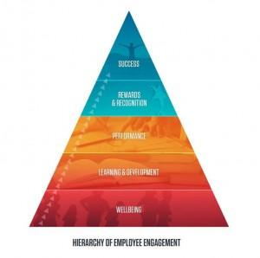
- Пирамида вовлеченности персонала
Исследование PricewaterhouseCoopers, проведенное по заказу Health Work Wellbeing Executive, указывает на "множество доказательств", свидетельствующих о положительной связи между внедрением оздоровительных программ на рабочем месте и улучшением ключевых показателей эффективности бизнеса. Исследование здоровья и благополучия на работе 2020 года выявило три главных преимущества применения различных практик благополучия сотрудников:
- Повышение морального духа и вовлеченности сотрудников.
- Более здоровая и инклюзивная культура.
- Более низкий показатель заболеваемости сотрудников
Исследования показывают, что здоровье и благополучие не должны рассматриваться организациями как "дополнительная" или "увеселительная" деятельность - если работодатели ставят благополучие сотрудников в центр своей бизнес-модели и рассматривают его как жизненно важный источник создания ценности, дивиденды для здоровья организации могут быть значительными.
Кроме того, исследование Gallup включило в себя не только основные факторы благополучия, но и выявило взаимосвязи между благополучием сотрудников и основными показателями эффективности организации, такими как:
- прибыль, производительность, качество продукции/услуг;
- уменьшение числа прогулов и увольнений;
- уменьшение количества инцидентов, связанных с безопасностью;
- снижение текучести кадров и затрат на набор новых сотрудников.
В связи с наличием прямой взаимосвязи с ключевыми факторами эффективности во многих ведущих компаниях мира появился тренд на введение практик благополучия персонала. Лидеры подобных компаний находят ценность применения таких практик в том, чтобы дать сотрудникам возможность достигать успеха, как в профессиональном, так и в личностном плане, предоставляя им различные инструменты.
Например, компания Version 1, специализирующаяся на международном управленческом консалтинге, разработке программного обеспечения и облачных вычислениях, разработала цифровую программу благополучия, включающую корпоративные мероприятия и ресурсы, направленные на создание культуры благополучия.
“В Version 1 мы очень гордимся тем, что были сертифицированы как Здоровое место для работы и вошли в число первых работодателей, получивших это престижное признание. Признание здорового места работы указывает на успех многих текущих инициатив в Version 1, направленных на то, чтобы наши сотрудники чувствовали, что они находятся на здоровом рабочем месте, где они могут процветать” - Джарлат Дули, директор по персоналу и интеграции в Version 1.
Таким образом, наиболее подходящей под перечисленные выше факторы благополучия шкалой является опросник, основанный на статье Zheng, Zhu, Zhao, & Zhang “Благополучие сотрудников в организациях: теоретическая модель, разработка шкалы и кросскультурная проверка”. В ней благополучие персонала разделяется на жизненное благополучие, благополучие на рабочем месте и психологическое благополучие. Также, данный опросник был выбран исходя из наличия в нем оценки психологического благополучия. Как было описано ранее, психологическое благополучие персонала - острая проблема на данный момент, в связи с этим появляется важность оценки данного элемента.
Обобщая все перечисленные факторы благополучия были замечены схожие элементы как в благополучие персонала, так и в удовлетворенности трудом, таким образом предполагается наличие взаимосвязи между данными феноменами. Более того в литературе взаимосвязь данных феноменов не раз подтверждалась, но от исследования к исследованию тип взаимосвязи разнился. Таким образом, в дальнейшем в данном исследовании будет тестироваться следующая гипотеза.
Гипотеза: Существует положительная взаимосвязь между благополучием персонала и удовлетворенностью трудом.
Выводы:
В данном параграфе мы проанализировали основные теоретические аспекты благополучия персонала: были изучены основные теории по благополучию и выведено понятие для дальнейшего использования в исследовании. Также были определены основные факторы, составляющие благополучие персонала.

Выводы по главе 1
В данной главе были проанализированы основные теоретические аспекты как удовлетворенности трудом, так и благополучия персонала. В данной работе удовлетворенность трудом будет пониматься как оценочный элемент отношения к труду, который связан с внутренним состоянием работника, которое возникает в процессе выполняемой работы. Основными составляющими удовлетворенности трудом являются зарплата, продвижение, руководство, дополнительные льготы и выплаты, зависимые вознаграждения, условия выполнения, коллеги, характер работы и информирование. Под благополучием персонала в данной работе подразумевается состояние, в котором каждый человек реализует свой собственный потенциал, может справляться с нормальными стрессами жизни, может продуктивно и плодотворно работать, и может вносить свой вклад в жизнь своей общины. Благополучие персонала включает в себя жизненное благополучие, благополучие на рабочем месте и психологическое благополучие.
Для этого была изучена релевантная литература, на основе которой был произведен анализ основных теорий каждого феномена в отдельности. Также, была выявлена прикладная значимость каждого термина, исходя из которых была разработана гипотеза о существовании положительной взаимосвязи между благополучием персонала и удовлетворенностью трудом для дальнейшего исследования.

ГЛАВА 2. Методология исследования

2.1. Объект исследования
Как было отмечено ранее, объектом исследования является Медицинский Центр “Лотос”. Данная частная многопрофильная клиника основана в 2003 году в г. Челябинск и на сегодняшний день является крупнейшей сетью клиник на Южном Урале. МЦ «Лотос» ежегодно занимает лидирующие позиции в регионе в сфере оказания платных медицинских услуг. Общая площадь поликлинических подразделений составляет более 15 тыс. кв. метров, на данной площади расположены 12 филиалов клинки: 10 – в городе Челябинск, 1 – в городе Копейск, 1– в городе Златоуст.
Самым крупным подразделением центра является диагностический центр на ул. Труда, 187 Б, открытый в 2008 г. В его состав входят многопрофильная поликлиника, хирургический стационар, клинико-диагностическая лаборатория, отделение ВРТ, клиника для детей, скорая медицинская помощь, центр амбулаторной онкологической помощи (ЦАОП).
Данная организация, как многопрофильный центр также имеет внушительный перечень основных видов деятельности:
- Проведение хирургических операций, по таким направлениям, как: гинекология, урология, общая хирургия, челюстно-лицевая хирургия, пластическая хирургия, оториноларингология, нейрохирургия, онкология, колопроктология, ортопедия, флебология, травматология.
- Оказание помощи путем вспомогательных репродуктивных технологий
- Диагностика патологий, а именно: комплексное обследование check-up, рентгенография, функциональная диагностика, эндоскопические исследования, генетические исследования, лабораторная диагностика, магнитно-резонансный томограф, компьютерный томограф, ультразвуковые исследования, консультация всех специалистов, выдача справок.
- Оказание скорой медицинской помощи.
- Травматологическое обследование (круглосуточно).
- Поликлиническое обследование, а именно: терапия, кардиология, аллергология, иммунология, эндокринология, гастроэнтерология, дерматовенерология, акушерство-гинекология, ревматология, пульмонология, спортивная медицина, офтальмология, консультации специалистов.
- Педиатрическая помощь, включающая в себя таких враче как: аллерголог-иммунолог; гастроэнтеролог; генетик; детский гинеколог; дерматолог; кардиолог; логопед; мануальный терапевт; массажист; невролог; нейрохирург; ортопед; отоларинголог; офтальмолог; педиатр; психотерапевт; спортивный врач; сурдолог; детский уролог; физиотерапевт; хирург; эндокринолог.
- Помощь людям с наличием онкологических заболеваний и т.д.
В 2020 году ООО МЦ «Лотос» вступил в национальный проект “Борьба с онкологическими заболеваниями”.
С 01 февраля 2020 года начал функционировать первый ЦАОП в Челябинской области на базе диагностического центра ООО Медицинского центра «Лотос». На данный момент к ЦАОП в г. Челябинске прикреплено 277 тысяч населения г. Челябинска и Челябинской области, организовано диспансерное наблюдение 6 900 пациентов с диагнозом ЗНО (злокачественное новообразование).
Имея успешный опыт в реализации данного проекта, ООО Медицинский центр «Лотос» открыл 25 октября 2021 года ЦАОП в г. Златоуст Челябинской области с прикреплением 536 тысяч взрослого населения. ЦАОП г. Златоуст оснащен современным высокотехнологичным оборудованием: цифровым рентгенаппаратом, цифровым маммографом, мультиспиральным компьютерным томографом, видеогастроскопами и видеокольпоскопами, видеодерматоскопами, аппаратами УЗИ (с конвексными, линейными, кардио и микроконвексными датчиками), современным лор-комбайном и другим высокотехнологичным оборудованием. Общий объем инвестиций по открытию и запуску данного объекта составил 140 млн. рублей.
Общая численность прикрепленного населения составляет около 813 000 человек (около 30% взрослого населения Челябинской области) (рис. 3).
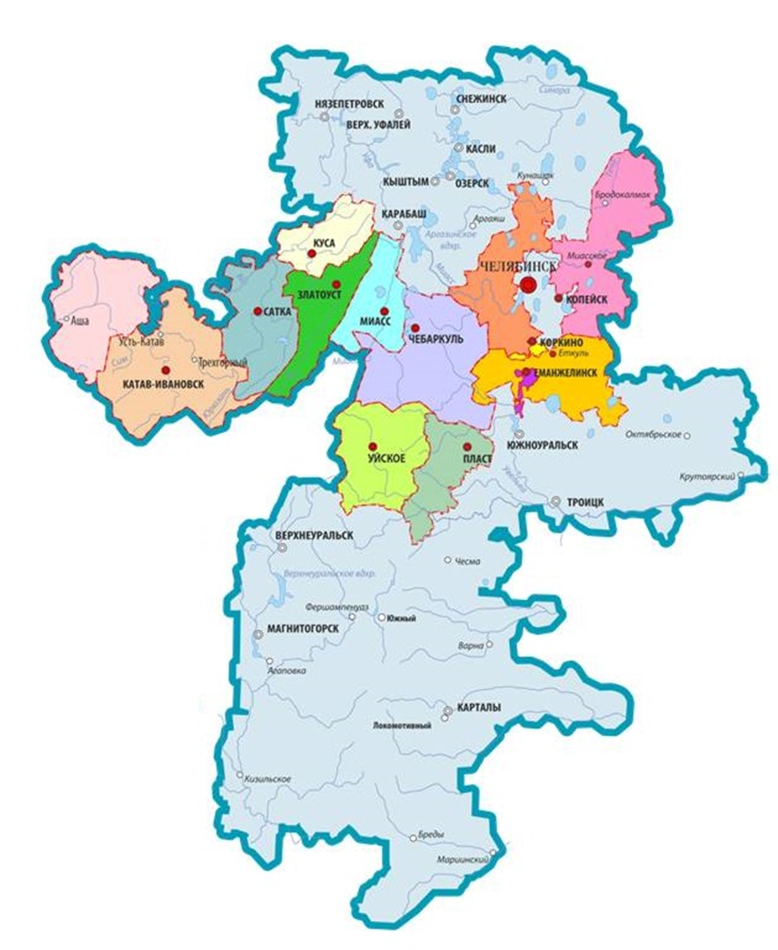
- Визуализация прикрепленного населения
Основные задачи ЦАОП:
- Консультативная онкологическая помощь
- Ранняя диагностика онкологических заболеваний
- Диспансерное наблюдение
- Лекарственная химиотерапия
- Осуществление динамического наблюдения за больными, получающими противоопухолевую лекарственную терапию, оценка эффективности и переносимости проведенного лечения
- Оказание паллиативной помощи, противоболевая терапия
- Реабилитация онкологических больных
Поводы обращения в ЦАОП:
- Прием с доброкачественной патологией – 29%
- Диспансерное наблюдение – 28%
- Выдача справок, ВК – 14%
- Прием пациентов с подозрением на ЗНО – 11%
Учитывая отдаленность части населенных пунктов от г. Златоуст организуется работа в области на базе муниципальных поликлиник кабинетов онкологов ООО МЦ «Лотос», из которых пациентов после первичного приема онкологов направляют на диагностические исследования в г. Златоуст. Кроме этого ООО МЦ «Лотос» организовал перевозку пациентов горнозаводской зоны в ЦАОП г. Златоуста по 6 направлениям (рис. 4).
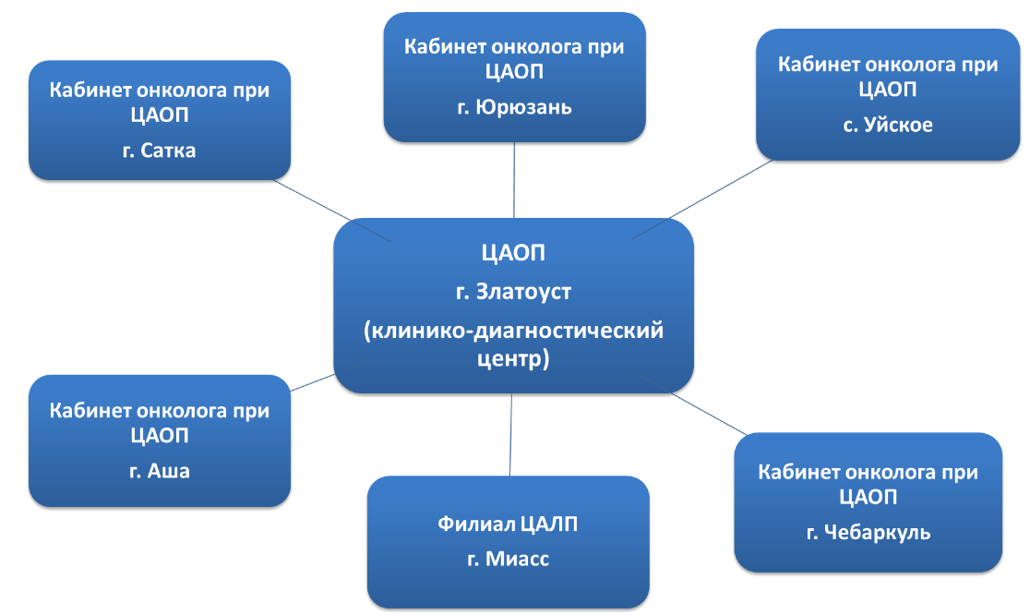
- Основные виды деятельности ЦАОП г. Златоуст
Развитие компании в последние годы и успешная реализация проектов также нашли отражение в финансовых показателях фирмы. В целом по ООО МЦ «Лотос» по итогам 2021 года выполнение плана по выручке составило 99,54 %, в том числе 100 % выполнение по коммерческому потоку и 96,85% по направлению ОМС. EBITDA за 2021 год составила 239 523 тыс. рублей или 18,31% от выручки.
Данный результат соответствует плановому показателю на 95,43%.

 | P&L |  | 2021 план | 2021 факт | Отклонение
 | тыс. руб. |  |  |  | тыс.руб. | %%
 | Выручка |  | 1 314 489 | 1 308 486 | -6 003 | 99,54%
 | Общеклинические отделения |  | 894 232 | 901 477 | 7 244 | 100,81%
 | ОМС поток |  | 420 257 | 407 010 | -13 248 | 96,85%
 | ЦАОП Златоуст |  | 28 240 | 1 991 | -26 248 | 7,05%
 | ЦАОП Челябинск |  | 51 207 | 57 417 | 6 209 | 112,13%
 | Химиотерапия |  | 258 198 | 270 545 | 12 346 | 104,78%
 | ВРТ |  | 35 224 | 32 707 | -2 517 | 92,85%
 | Стационар |  | 47 388 | 44 350 | -3 038 | 93,59%
 | Расходы |  | 950 786 | 951 987 | 1 201 | 100,13%
 | Общеклинические отделения |  | 690 399 | 684 314 | -6 085 | 99,12%
 | ОМС поток |  | 260 387 | 267 673 | 7 286 | 102,80%
 | ЦАОП Златоуст |  | 27 904 | 10 287 | -17 617 | 36,87%
 | ЦАОП Челябинск |  | 34 142 | 31 936 | -2 206 | 93,54%
 | Химиотерапия |  | 152 916 | 183 661 | 30 745 | 120,11%
 | ВРТ |  | 23 235 | 22 652 | -584 | 97,49%
 | Стационар |  | 22 190 | 19 137 | -3 053 | 86,24%
 | Прочие расходы АУП |  | 88 018 | 91 132 | 3 114 | 103,54%
 | EBITDAR |  | 275 685 | 265 367 | -10 318 | 96,26%
 |  |  | 20,97% | 20,28%
 | Арендные платежи |  | 24 680 | 25 844 | 1 164 | 104,72%
 | EBITDA |  | 251 006 | 239 523 | -11 483 | 95,43%
 |  |  | 19,10% | 18,31%
 | Затраты на обc-ние кредитов |  | -19 006 | -19 385 | -379
 | Лизинг |  | -59 374 | -62 290 | -2 916
 | Инвестиции |  | -169 562 | -88 503 | 81 059
 | Оборудование |  | -21 033 | -6 508 | 14 524
 | Расширение МЦ Лотос |  | -143 820 | -79 802 | 64 018
 | Прочее |  | -4 710 | -2 193 | 2 517
- Расчет EBITDA

Стратегия ООО МЦ «Лотос» основывается на расширении деятельности на рынке медицинских услуг по онкологии в системе обязательного медицинского страхования с учетом потенциального роста рынка в связи с принятием Национального проекта «Здравоохранение». На 2022 год запланировано открытие ЦАОП г. Кыштым 205 тысяч взрослого прикрепленного населения с кабинетами первичного приема онкологов в городах Снежинск, Касли, Верхний Уфалей, а также ЦАОП г. Троицк 90 тысяч прикрепленного населения.
Услуги химиотерапии являются в долгосрочной перспективе основными в структуре выполняемых Обществом услуг ОМС. ООО МЦ «Лотос» гарантирует пациентам высокое качество медицинской помощи, соответствующее отечественным клиническим рекомендациям и международным стандартам, и поддерживает высокий уровень сервиса, направленный на повышение их удовлетворенности
На данный момент среднесписочная численность персонала составляет 771 человек. Как видно из таблицы 2 за последний год произошел значительный рост численности персонала, что обуславливается открытием новых филиалов.

Год | 2022 | 2021 | 2020 | 2019
Среднесписочная численность  работающих человек | 771 | 523 | 439 | 410
- Численность персонала по годам
Медицинский центр “Лотос” не останавливается в своем развитие и, как было отмечено ранее, планирует еще 2 достаточно крупных расширения, которые также отражаются в кадровой стратегии. На 2022 год была выбрана HR-стратегия динамического роста, которая подкреплена основными целями отдела персонала на 2022 год:
- Укомплектованность филиалов в г. Челябинске. Под данной целью понимается найм 33-ех человек на основные филиалы, 7-и человек- отделение профпатологии, 10 сотрудников в ЦАОП
- Обеспечить персоналом новые филиалы в городе Кыштым и городе Троицк. Принять 190 человек до июня 2022 года.
С целью реализации поставленных целей компания разработала ряд мероприятий:
- По привлечению среднего мед персонала организованы встречи с выпускниками, собраны контакты, налажены взаимодействия с руководителями
- Включены в состав аттестационной комиссии Медицинского колледжа сотрудники МЦ Лотос.
- Составлен план посещения врачей мед. учреждений через запись на приём (цель - предложения на работу).
- Размещение на сайте lotos74 открытых вакансий.
- Запущен процесс согласования договора на размещение таргетированной рекламы (вакансии) в Яндекс.
- Разрабатывается концепция Школа администратора/оператора (обучение сотрудников до трудоустройства, отбор лучших)
- Разработка HR страницы в Instagram, FB.
- Активный поиск кандидатов через поисковые ресурсы. Регулярный мониторинг поисковых ресурсов на выявление новых заинтересованных в работе кандидатов.
Наглядно имеющаяся на данный момент организационная структура представлена на рис. 5.
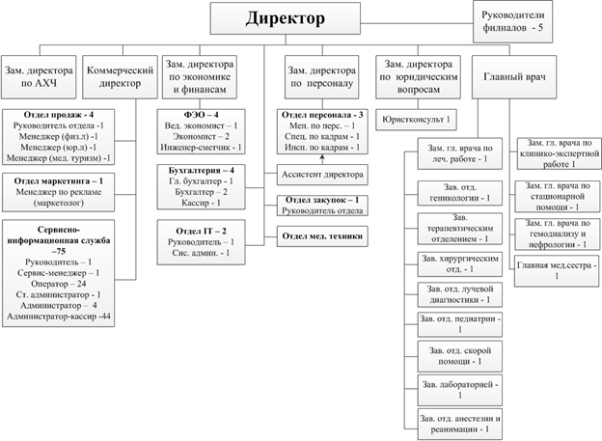
- Организационная структура

В данной компании в отношении сотрудников применяются практики по повышению уровня благополучия персонала. Для большего удобства, перечень всех мероприятий будет разделен на 5 основных аспектов благополучия: карьера, финансы, здоровье, эмоции и отношения(социум); так как сама компания придерживается данного разделения практик.
Здоровье. Так как сама компания является поставщиком медицинских услуг, наибольшее внимание в практиках благополучия уделено аспекту здоровья сотрудников. Таким образом, компания предоставляет:
- Льготную систему оплаты медицинских услуг для сотрудников, ДМС на основе предприятия. Оба эти пункта также распространяются на близких членов семьи сотрудника.
- Для приобщения сотрудников к здоровому образу жизни медицинский центр предоставляет в пользование сотрудников собственный спортивный клуб, который является частью отделения профпатологии, а также выкупает для пользования сотрудников дорожки в бассейне “ЮУрГУ” 3 раза в неделю.
- Более того, холдинг компании регулярно (2 раза в год) организует спартакиаду “Содружество”, в котором принимают участие все компании холдинга, в том числе МЦ “ЛОТОС”.
- Компания предоставляет питание сотрудникам, которые работают в “красных зонах” - изолированные части поликлиники с отдельным приемом пациентов. В данную категорию попадают сотрудники инфекционного отделения и стационара.
- Для сотрудников, которые заканчивают свой рабочий день позже 21-00, в целях обеспечения безопасности предоставляется корпоративная развозка до дома.
Для поддержания “карьерного” аспекта благополучия разработаны следующие мероприятия:
- Внутри компании имеется корпоративный информационный портал, на котором расположены различные записанные курсы, созданные для самообучения сотрудников.
- Организованно регулярное внешнее обучение сотрудников. Особенное внимание уделяется медицинскому персоналу, которые каждые 4 года должен подтверждать свой медицинский сертификат.
- Разработана система карьерного роста, которая прозрачна для сотрудников и помогает развиться от рядового врача до руководителя направления/заместителя главного врача по лечебному делу.
- Компания организует регулярное участие сотрудников в конференциях и форумах, которые помогают состояться в научном медицинском сообществе.
- В рамках программ дополнительного образования, компания предоставляет возможность пройти курс по изучению английского языка.
- Медицинский персонал имеет возможность работать по различным медицинским сертификатам, таким образом реализовываться в двух и более различных направлениях. Таким образом, сотрудник с сертификатами педиатрии и УЗИ-специалиста может работать по каждому направлению.
В рамках финансового благополучия сотрудников, компания предлагает следующий перечень практик:
- Страхование профессиональной деятельности от “Страхового дома ВСК”. Которое предполагает, что в случае врачебной ошибки материальную ответственность несет на себе страховая компания, а не сам сотрудник.
- Внешние обучение финансовой грамотности. Данное обучение организуется на базе офиса медицинского центра и предоставляется сервис-менеджерами банка, с которым заключен зарплатный проект.
- Предоставления материальной помощи, при нахождении сотрудника в затруднительном положении. Решением владельца компании, было принято положение, в котором предусматривается материальная помощь сотрудникам в случае утраты близкого родственника, нахождения в неблагоприятном финансовом положении. В случае смерти сотрудников компании, МЦ “Лотос” берет все траты на организацию похорон на себя.
- Обеспечение сотрудникам конкурентоспособной заработной платой.
Также в компании реализуются программы по включению в жизнь социума:
- Подшефный детский дом “Солнечный” города Челябинск. В рамках благотворительной программы сотрудники собирают денежные средства на подарки детям-сиротам, проводят различные мероприятия в виде концертов, зарядок и т.д. Со стороны компании организуют выездные экскурсии для детей подросткового возраста, направленный на профориентирование детей. В рамках данных экскурсий им рассказывают о работе врача, показывают аппаратуру и карету скорой помощи. Более того, для тяжело больных детей организуется бесплатное лечение и также предоставляется материальная поддержка, направленная на обеспечение нужд детского дома.
Для поддержания стабильного эмоционального состояния и дружественной атмосферы внутри коллектива организованы следующие мероприятия:
- Празднование значимых праздников, таких как Новый год и День медицинского работника, которое организуется для всех сотрудников медицинского центра.
- Организация кулинарных батлов между сотрудниками компании на базе ресторанов “Рататуй” и др.
- Организация совместного сплава по реке Ай.
- Участие команды медицинского центра в квизе “МОЗГОБОЙНЯ”.
- Предоставление билетов в различные театры города, в число уже посещенных входит камерный, оперный и театр драмы. Последнее посещение театрального представления было в апреле 2022 года - “Дон Кихот”.
- Ежегодно, сотрудники получают почетные грамоты и благодарности губернатора Челябинской области, законодательного собрания, государственной думы РФ, министерства здравоохранения РФ и министерства здравоохранения Челябинской области.
Выводы:
В данном параграфе было представлено краткое описание объекта исследования, которым является медицинский центр «Лотос». Были описаны основные виды деятельности, стратегии развития и представлен расчет финансовых показателей. Также, в данном параграфе были выделены основные практики благополучия персонала, которые применяются в данной компании для подтверждения выбора данного объекта исследования, как релевантного для анализа взаимосвязи изучаемых феноменов.

2.2. Методология и организация исследования
Для определения методологии исследования для начала необходимо ознакомится со всеми возможными вариантами, а именно: качественная методология, количественная методология, смешанная методология.
Качественное исследование-это процесс исследования реальной жизни, целью которого является понимание социальных явлений. Оно фокусируется на "почему" и “как”, а не на "что" социальных явлений и зависит от непосредственного опыта людей как агентов, создающих смысл в их повседневной жизни. Количественное исследование определяется как систематическое исследование явлений путем сбора поддающихся количественной оценке данных и выполнения статистических, математических и вычислительных методов.
Количественные исследования собирают информацию от существующих и потенциальных клиентов, используя методы выборки и рассылая онлайн-опросы, анкеты и т.д., результаты которых могут быть представлены в виде цифр. После тщательного анализа этих цифр можно предсказать будущее того или иного продукта или услуги и внести соответствующие изменения.
Смешанное исследование или смешанная методология исследования - это тип исследования, в котором исследователь использует более одного метода для получения результатов. Зачастую, это представляет собой комбинирование количественной и качественной методологии с целью получения более обширных результатов. Заостряя внимание на его особенности, данный тип методологии исследования могут называть мультиметодологией.
Из подробного описания существующих методологий исследования, становится понятно, что для сбора данных об уровне удовлетворенности и благополучия необходимо использовать количественную методологию, для получение количественных данных и их дальнейшего анализа.
Стратегией исследования является опрос. Опрос – метод исследования, основанный на устном или письменном обращении к определенной группе людей с вопросами, содержание которых представляет проблему исследования на эмпирическом уровне. Объект опроса (опрашиваемый) называется респондентом. Данная стратегия была выбрана, учитывая основные преимущества опроса, как стратегии исследования: большее количество ответов, большая скорость сбора данных, наглядность результатов.
Методом исследования является анкетирование. Анкетирование – это метод исследования и первичного сбора информации у отдельного человека или группы людей, объединённых по определённому признаку. Анкетирование наиболее удобный метод исследования и был выбран, основываясь на следующих преимуществах:
- Данный метод наиболее практичен и доступен для оценки удовлетворенности и благополучия.
- Анкетирование способно охватить большое количество респондентов.
- Анонимность анкеты позволяет получить более честные ответы.
- Простота анализа результатов, так как анкеты состоят из одного перечня вопросов.
Анкета представляет собой 59 закрытых вопросов и разделена на 3 основных раздела.
Первый раздел - так называемая “паспортичка”, вопросы которой направлены на ознакомление с респондентами и получения группообразующих факторов выборки. В первый раздел входят 4 закрытых вопроса, которые уточняют пол, возраст, уровень образования и занимаемую респондентом должность.
Второй раздел - направлен на оценку уровня удовлетворенности работы. Вопросы данного раздела основаны на “Опроснике удовлетворенности работой” (JSS), который разработан Спектром и ранее был описан в работе, как наиболее подходящий для проведения данного исследования. Опрос состоит из 36 вопросов, которые оценивают 9 основных составляющих удовлетворенности трудом. Каждый аспект удовлетворенности трудом в свою очередь оценивается при помощи 4 вопросов, в соответствие с представленной ниже таблицей. Оценка каждого вопроса происходит с использованием шкалы Лайкерта с диапазоном от 1 до 6, где 1 - совершенно не согласен, 2- не согласен, 3 - скорее не согласен, 4- скорее согласен, 5- согласен, 6 - совершенно согласен. Шкальные вопросы – вопросы оценочного характера, содержащие шкалу измерения признака вопроса. При ответе респонденту необходимо соотнести свое мнение с одним из делений шкалы. Не смотря на то, что в оригинале шкала имеет диапазон от 1 до 6, в данном исследование было решено использовать шкалу от 1 до 7. Данный выбор основан на множестве исследований , которые выявили, что при использовании рейтинговых шкал с обязательными ответами(forced rating scale) респонденты обязательно должны выражать свое мнение, так как ответ "не определился" отсутствует. В этом случае респонденты, не имеющие определенного мнения, могут сделать отметку в середине шкалы. В ситуациях, когда респонденты могут не выражать определенного мнения, например, просто сопротивляясь принудительности ответа, точность данных можно улучшить с помощью шкалы с добровольными ответами, включающей категорию "не определился”. По мнению автора, вопросы, включенные в данный опросник, не исключают возможности нейтральной позиции, так, например, на вопрос № 15 – Мои попытки улучшить процесс работы не натыкаются на бюрократизм и проволочки – можно не дать однозначного ответа в случае отсутствия такого опыта.
Подшкала | Описание | Номер вопроса
Зарплата | Оплата и денежные компенсации | 1, 10, 19, 28
Продвижение | Возможности продвижения | 2, 11, 20, 33
Руководство | Непосредственный  руководитель | 3, 12, 21, 30
Дополнительные льготы | Денежные и не денежные выплаты сверх прямой зарплаты | 4, 13, 22, 29
Зависимые вознаграждения | Благодарность, признание и денежные вознаграждения за хорошую работу | 5, 14, 23, 32
Условия работы | Правила, процедуры и бюрократические препятствия | 6, 15, 24, 31
Коллеги | Люди, с которыми работает индивид | 7, 16, 25, 34
Характер работы | Задачи, решаемые по работе | 8, 17, 27, 35
Информирование | Коммуникация внутри организации | 9, 18, 26, 36
- Разделение вопросов на факторы
Исходя из таблицы можно сделать выводы о направленности каждого закрытого вопроса в отдельности.
Закрытые вопросы - вопросы, которые подразумевают под собой один или несколько вариантов односложных ответов, при условии, что опрашиваемый должен выбрать только один вариант.
Первая группа вопросов, в число которых входят 1-ый, 10-ый, 19-ый и 28-ой вопросы, нацелена на определение уровня удовлетворенности заработной платой. Первый вопрос, который выглядит как “Думаю, что я получаю неплохую оплату за ту работу, которую я выполняю.”, нацелен на определение респондентом степени удовлетворенности по поводу соотношения получаемых денежных средств к сложности выполняемой работы. Второй вопрос группы – “Прибавки к зарплате очень незначительны и происходят редко” – определяет насколько удовлетворен респондент частотой и размером прибавок к заработной плате. Следующий вопрос — “Думаю, что меня недостаточно ценят в этой организации, судя по тому, сколько мне платят” – определяет уровень удовлетворенности сотрудника в плане соотношения получаемой заработной платы и вложенных усилий. И последний, 28-ой вопрос из группы – “Я удовлетворен возможностями на повышение зарплаты”- оценивает удовлетворенность зарплатными возможностями респондента.
Второй блок вопросов “Продвижение” - вопросы 2, 11, 20 и 33 определяет представление респондента о возможностях продвижения по карьерной лестнице в данной организации. Вопрос номер 2 – “В этой организации у меня практически нет шансов получить повышение.” – оценивает субъективное восприятие сотрудника на возможность его продвижения в данной организации. Следующий вопрос в данной группе – “Те, кто хорошо справляются со своей работой, имеют реальные шансы на повышение.” – демонстрирует оценку респондента возможности продвижения в данной компании других сотрудников и определяет, как ключевой фактор успеха, отличное выполнение рабочих обязанностей. Третий вопрос данного блока – “Шансы продвинуться по карьерной лестнице здесь не хуже, чем в других местах.” – позволяет высказать мнение об общих возможностях продвижения в данной организации. Последний вопрос данного блока, вопрос № 33 – “Если я захочу, у меня есть реальные возможности продвинуться по службе.” – позволяет оценить возможность продвижения самого респондента при его желании, также это отражает прозрачность систему продвижения кандидатов. Кандидат знает, что именно он должен сделать, при желании, чтобы получить повышение.
Третий блок вопросов, в число которого входят вопросы №3, №12, №21, №30, оценивает взаимоотношения сотрудника с его руководством. Вопрос под №3 – “У меня исключительно толковый и грамотный руководитель.” – позволяет оценить восприятие непосредственного руководителя респондентом, как “толкового и грамотного” человека. Второй вопрос блока – “Мне не нравится то, как со мной обращается мой руководитель.” – оценивает коммуникативные взаимоотношения между сотрудником и его руководителем. Вопрос № 21 опросника – “Мой руководитель проявляет мало интереса к чувствам своих подчиненных.” – позволяет оценить отношение руководителя к своим подчиненным, оценивается уровень проявленного к сотрудникам интереса со стороны руководителя. Последний вопрос группы – “Мне очень нравится мой руководитель.” – дает обобщенную оценку непосредственного руководителя респондента.
Блок вопросов под названием “Дополнительные льготы”, в состав которого входят вопросы 4, 13, 22, 29, позволяет оценить степень удовлетворенности респондента дополнительными выплатами и не денежными благами. Вопрос №4 – “Меня не удовлетворяет система дополнительных выплат, существующая в этой организации.” – оценивает степень неудовлетворенности существующей в организации системы дополнительных выплат. Следующий вопрос блока – “Дополнительные льготы и выплаты, которые мы здесь получаем, не хуже, чем в большинстве других организаций.” – субъективная форма оценки существующей системы дополнительных выплат в сравнении с другими организациями. 22-ой вопрос данного опросника – “Наша организация обеспечивает хороший социальный пакет.” – позволит продемонстрировать общее впечатление о предоставляемом социальном пакете. Вопрос № 29 – “Мы не имеем того социального пакета, который должны были бы иметь.” – оценивает уровень достаточности социального пакета, предоставляемого в организации.
Пятый блок вопросов - “Зависимые вознаграждения”- позволяет оценить систему стимулирования, разработанную в данной организации, а именно отношение сотрудников к существующей системе поощрения. В данный блок вопросов, входят вопросы №5, №14, №23, №32. Первый вопрос данного блока – “Когда я хорошо выполняю свою работу, я ощущаю признание и благодарность.” – определяет возможность ощущения признания и благодарности за успешно проделанную работу в данной организации. Следующий вопрос – “Я не вижу, чтобы то, что я делаю, хоть как-то ценилось.” – позволяет оценить наличие системы нематериального стимулирования или то, насколько ясно она отражается в глазах сотрудников. Вопрос №23 – “У нас почти не получают материальных вознаграждений за хорошую работу.” – оценивает общее впечатление о наличие материальных вознаграждений во всей организации. Крайний вопрос данного блока – “Я не чувствую, чтобы мои усилия оценивались так, как они того заслуживают.” – оценка респондентом соотношения собственного вклада и усилий в работу и получаемой отдачи со стороны организации (благодарность, похвала и т.д.).
Группа вопросов “Условия работы” также включает в себя 4 вопроса: №6, №15, №24, №31. Вопрос под номером 6 – “Многие из наших правил и инструкций препятствуют нормальной работе.” – оценивает адекватность и правильность разработанных правил и инструкций, то насколько они применимы в рамках деятельности данной организации. Второй вопрос данной группы – “Мои попытки улучшить процесс работы не натыкаются на бюрократизм и проволочки.” – Оценивает несколько показателей: возможность продвигать свои предложения по улучшению рабочего процесс и наличие системы, не препятствующей данным предложениям. Следующий вопрос группы – “Мне приходится выполнять массу формальных и ненужных вещей.” – оценивает структуру и содержание работы, степень загруженности рутинными задачами. Последний вопрос данной категории – “Моя работа перегружена писаниной.” – оценивает степень загруженности письменной работой, заполнением документов и прочего.
Седьмая группа вопросов “Коллеги” оценивает взаимоотношения внутри коллектива, насколько сотрудники удовлетворены сложившемуся климату в организации. Данная группа включает в себя вопросы №7, №16, № 25, №34. Первый вопрос в данной группировке – “Мне нравятся люди, с которыми я работаю.” - оценивает степень общего позитивного восприятия своих коллег. Вопрос №16 – “Многие из моих коллег грешат некомпетентностью.” – позволяет оценить своих коллег, их работоспособность и обоснованность занимаемой должности. 25-ый вопрос опросника – “Я получаю удовольствие от работы со своими коллегами.” – оценивает общую удовлетворенность от рабочих отношений с коллегами. Последний вопрос данной группы – “Мне очень нравится атмосфера нашего коллектива.” – позволяет оценить общий климат на рабочем месте, насколько дружен коллектив и насколько приятно работать в такой атмосфере.
Следующая группа вопросов, именуемая «Характер работы», включает в себя вопросы 8, 17, 27, 35. Вопрос №8 – “Иногда мне кажется, что моя работа не имеет никакого смысла.” – определяет отношение сотрудника к выполняемой работе, как к бессмысленному роду занятий. Следующий вопрос – “Мне интересно решать задачи, возникающие в моей работе.” – оценивает вовлеченность в рабочий процесс и уровень проявленного интереса. 27-ой вопрос – “Я горжусь работой, которую я выполняю.” – помогает оценить внутреннее чувство сотрудника по отношению к работе, ощущение выполнения чего-то важного и ценного. Последний вопрос группы – “Я получаю удовольствие от этой работы.” – оценивает общее отношение к имеющимся у сотрудника обязанностям, рабочим задачам и работе в принципе.
И последняя группа данного опросника, которая называется “Информирование”, включающая в себя вопросы №9, №18, №26, №36. Данная группа вопросов позволяет оценить уровень коммуникаций внутри организации. Первый вопрос данной группы – “В этой организации хорошо налажено информирование своих работников.” – позволяет оценить существующую систему информирования, как хорошо отлаженную сеть. Следующий вопрос в данной группе – “Мне не ясны цели, которые перед собой ставит эта организация.” – оценивает уровень осведомленности сотрудника о целях организации и насколько хорошо работает система информирования. Ведь если до сотрудника не донесены основные цели и миссия организации, то это говорит об ошибках в системе информирования. Вопрос №26 – “Мне часто кажется, что я не знаю, что происходит в нашей организации.” – позволяет оценить качество донесения текущей ситуации в компании до сотрудников. И последний вопрос в данной группе, как и во всем опроснике – “Меня не удовлетворяет уровень информирования работников в нашем подразделении.” – позволяет оценить мнение каждого сотрудника о системе информирования в организации, как о недостаточно проработанной.
Данный опросник является надежным, согласно проверочным исследованиям Спектора (1997). Ретестовая надежность оценок опросника спустя 18 месяцев достигала 0.71, а ретестовая надежность отдельных групп вопросов варьировалась от 0.37 до 0.74. Оценка конструктной валидности опросника на основе матрицы «свойства-методы» показала, что он удовлетворял критериям конвергентной и дивергентной валидности (Спектор, 1985). Подшкалы опросника хорошо коррелировали с аналогичными подшкалами «Описательного индекса работы» (в среднем 0.69). Корреляции отдельных групп опросника варьировались от 0.11 до 0.59 (в среднем 0.35). Факторный анализ на основе метода главных компонент с последующей ротацией varimax выделил восемь факторов, которые охватили пункты соответствующих групп, кроме группы “Зависимые вознаграждения”, вопросы из которой перераспределяются на группы “Зарплата” и “Руководство”.
Третий раздел анкеты представляет собой опрос, по оценке уровня благополучия сотрудников. Вопросы данного раздела основаны на статье Zheng, Zhu, Zhao, & Zhang “Благополучие сотрудников в организациях: теоретическая модель, разработка шкалы и кросскультурная проверка”. В данной статье разрабатывался опросник, благодаря которому возможно оценить благополучие сотрудников основываясь на трех блоках: жизненное благополучие (life well-being), благополучие на рабочем месте (workplace well-being) и психологическое благополучие (psychological well-being). Финальным вариантом опросника является 18 утверждений, которые оцениваются с использованием шкалы Лайкерта с диапазоном от 1 до 7, где 1 - совершенно не согласен, а 7 - совершенно согласен.
Как было отмечено ранее, данный опросник освещает 3 аспекта благополучия, соответственно и вопросы разбиты на 3 основные категории, каждая из которых включает в себя 6 утверждений. Данные утверждения, в свою очередь, дополняют друг друга, перефразируют, для получения более достоверных данных:
- Life well-being.
Данная группа состоит из первых 6 утверждений. Первое утверждение – “Я чувствую полное удовлетворение от своей жизни.” – позволяет оценить общее удовлетворение респондента своим жизненным положением, достижениями, комфортом и других. Следующее утверждение – “Я близок к своим мечтам в большинстве аспектов своей жизни.” – дает возможность оценить в какой степени человек живет именно той жизнью, которой хочет, достигает ли он целей, идет ли он по верному и самостоятельно выбранному пути. Третье утверждение, представленное респондентам – “Большую часть времени я чувствую себя поистине счастливым.” – позволяет оценить эмоциональную составляющую жизни респондента, настолько она позитивно-насыщенна. Четвертое утверждение – “Я в хорошем жизненном положении.” – в подтверждение первому утверждению, позволяет оценить достаточность комфорта, финансов, личных и эмоциональных благ. Следующий показатель – “Моя жизнь полна радости.” – в дополнение к третьему утверждению, позволяет оценить эмоциональную наполненность жизни респондента. Последнее в данной группе утверждение – “Прожив всю жизнь, я бы вряд ли что-то изменил.” – в ретроспективной установке позволяет определить насколько человек доволен выбранным путем, как в личном, так и в профессиональном плане.
- Workplace well-being.
Данная группа утверждений позволяет оценить уровень благополучия на рабочем месте. В данной части также представлены 6 утверждений с 7 по 12, согласно нумерации общего опросника. Первое утверждение данной категории вопросов – “Меня устраивают мои трудовые обязанности.” – позволяет оценить насколько респондент удовлетворен своим кругом обязанностей и возникающими в процессе работы задачами. Второе утверждение – “В целом, меня устраивает моя нынешняя работа.” – позволяет оценить общую удовлетворенность от рабочей деятельности: атмосфера коллектива, заработная плата, распорядок дня, график работы и другие. Следующее утверждение – “Я получаю удовольствие от своей работы.” - оценивает спектр положительных эмоций, которые респондент получает или не получает в процессе работы. Четвертое, а данной группе утверждение – “Я всегда могу обогатить свою работу.” – оценивает возможность респондента насыщения своей деятельности интересными задачами, новым обучением. Пятое утверждение группы – “Работа — это очень важный опыт для меня.” – оценивает важность наличие данной деятельности в жизни респондента, ценность данной работы и возможность обучаться новому в процессе рабочей деятельности. И последнее утверждение в данной группе – “В основном, я доволен своими достижениями на текущем рабочем месте.” – позволяет оценить степень удовлетворенности от выполняемой работы и наличие ценности и смысла в деятельности сотрудника.
- Psychological well-being,
Последняя группа, которая дает возможность оценить психологическое благополучие сотрудника. Первое утверждение данной группы – “Я чувствую, что вырос как личность.” – позволяет оценить, как и наличие возможностей для личностного развития у индивида, так и оценить его прогресс, как личности. Следующее утверждение группы – “Я хорошо справляюсь с повседневными делами.” – дает возможность оценить, как наличие физических, так и эмоциональных и психологических возможностей для ежедневных обязанностей респондента. Третье утверждение – “В целом мне хорошо, и я уверен в себе.” – оценивает общее психологическое здоровье респондента, уверенность в себе, внутреннее спокойствие и отсутствие серьезных переживаний. Четвертое утверждение данной группы – “Окружающие думают, что я готов тратить свое время на других людей.” – оценивает причастность и открытость к окружающим людям. Следующее утверждение группы – “Я способен составлять гибкий график для своей работы.” – позволяет оценить возможность правильно распоряжаться своим временем, планировать дела, что уменьшает уровень стресса. Последнее утверждение группы и всего опросника – “Я люблю проводить время с семьей и друзьями и это помогает нам лучше понимать друг друга.” – позволяет оценить уровень социальной вовлеченности, которая является методом саморегуляции стрессового состояния.
В этом исследовании использовалась шкала EWB из 18 пунктов. Подтверждающий факторный анализ снова показал, что структура второго порядка хорошо соответствует данным ($x^{2}$= 367,22. df=132, CFI=0,94, TLI=0,91, RMSEA=0,06, SRMR=0,04). Баллы Кронбаха по шкале LWB, WWB, PWB и общей шкале EWB составили 87, 87, 84 и 91 балл соответственно.
Таким образом, получилось составить опрос, который был размещен на платформе Microsoft Forms и разослан на корпоративные почты руководителей подразделений. Руководители подразделений, в свою очередь, отправили опрос сотрудникам. Так были собраны данные для дальнейшего анализа.
Обработка данных происходила следующим образом:
- Обработка части опросника, которая отвечала за оценку удовлетворенности труда. Исходя из рекомендаций разработчика данного опросника ответы на вопросы 2, 4, 6, 8, 10, 12, 14, 16, 18, 19, 23, 24, 26, 29, 31, 32 и 36 были переведены в обратные, так как утверждения всего опросника сформулированы в обоих направлениях. Далее, по каждому утверждению было вычислено среднее значение. Следующим этапом было разделение всех утверждений, на присвоенные им факторы и нахождение среднего значения по каждому фактору. Последним этапом было вычисление среднего значения по всем факторам для определения общего уровня удовлетворенности трудом.
- Обработка части опросника, которая оценивает благополучие персонала. В первую очередь были вычислены средние значения по каждому утверждению. Далее они были объединены в LWB, WWB и PWB, по которым также были найдены средние значение. Для определения EWB было взято среднее значение LWB, WWB, PWB.
Для анализа собранных данных будут использованы корреляционный и линейный регрессионный анализы. Корреляционный анализ (correlation analysis) – статистический метод изучения взаимосвязи между двумя и более случайными величинами. В качестве случайных величин в эмпирических исследованиях выступают значения переменных, измеряемые свойства исследуемых объектов наблюдения. Суть корреляционного анализа заключается в расчете коэффициентов корреляции. Коэффициенты корреляции могут принимать, как правило, положительные и отрицательные значения. Знак коэффициента корреляции позволяет интерпретировать направление связи, а абсолютное значение – силу связи. Регрессионный анализ (regression analysis) – это метод изучения статистической взаимосвязи между одной зависимой количественной переменной от одной или нескольких независимых количественных переменных. Зависимая переменная в регрессионном анализе называется результирующей, а переменные факторы – предикторами или объясняющими переменными. Регрессионный и корреляционный анализы отражают количественные взаимосвязи между переменными.
Выборка данного исследования включает в себя сотрудников медицинского центра “Лотос” и является неслучайной. Возможность пройти опрос была предоставлена всем сотрудникам за исключением: внешних совместителей, санитарок, уборщиц, дворников, водителей. Причиной исключения данных сотрудников является низкий уровень вовлеченности в компанию и причастности к ее корпоративной культуре. Таким образом выборка состоит из 191 респондента. По полу выборка была распределена следующим образом (таблица 4):
Критерий | Мужчины | Женщины
Процент респондентов | 9% | 91%
- Разделение выборки по полу
Искажение обуславливается малой долей мужчин в компании – 18%. Далее представлено разделение выборки по возрастным категориям.
Критерий | 18-25 лет | 26-35 лет | 36-45 лет | 46-55 лет | 55+
Процент респондентов | 8% | 31% | 35% | 19% | 7%
- Разделение выборки по возрасту
Более 70% сотрудников имеют высшее образование, вторая по величине группа сотрудников имеет средне-специальное образование (21%). Общее разделение по уровню образования представлено в таблице 6.
Критерий | Среднее | Средне-специальное | Неполное высшее | Высшее
Процент респондентов | 1% | 21% | 4% | 74%
- Разделение выборки по уровню образования
По занимаемой в компании должности выборка разделилась следующим образом (таблица 7):
Критерий | Врач | Медсестра/Медбрат | Администратор | Бэк-офис
Процент респондентов | 45% | 10% | 29% | 16%
- Разделение выборки по занимаемой должности
Опыт работы в данной организации распределился практически на равные доли (таблица 8).
Критерий | До года | От 1 до 3 лет | От 3 до 5 лет | От 5 до 10 лет | Более 10 лет
Процент респондентов | 24% | 20% | 16% | 21% | 19%
- Разделение выборки по опыту работы
Выводы:
В данном параграфе были определены основные методы сбора и анализа данных для проведения дальнейшего исследования, также были выбраны наиболее релевантные шкалы и подробно расписаны вопросы опросников, также была презентована выборка исследования.

Выводы по главе 2
Для проведения исследования была выбрана количественная методология, стратегией исследования является опрос. Автором была составлена сборная анкета, которая позволяет оценить уровень благополучия сотрудников и уровень удовлетворенности труда, а также получить данные о самих респондентов, для подтверждения “реальности” ответов. Анкета была составлена на основе надежных и проверенных инструментов, что дает определенные гарантии достоверности конечного результата самого исследования, которое проводиться в рамках данной дипломной работы.

ГЛАВА 3. Результаты исследования взаимосвязи благополучия персонала и удовлетворенности трудом
В данной главе будет проведено исследования взаимосвязи благополучия персонала и удовлетворенности трудом с использования корреляционного и линейного регрессионного анализа. В первую очередь необходимо посмотреть описательную статистику всех показателей для того, чтобы сделать выводы и принять стратегические (для анализа) решения, основанные на имеющихся данных. Описательная статистика показателей, описывающих выборку выглядит следующим образом:
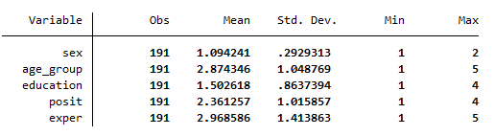
- Описательная статистика паспортички
Из рис.6 можно заметить, что по каждому из показателей было получено максимальное возможное количество ответов. По среднему значению пола респондентов, видно, что один из показателей перевешивает, что не удивительно, так как ранее было отмечено сильный перевес в сторону женщин. Медиана возраста, также подтверждает данные, приведенные при анализе выборки: 35% опрошенных находятся в возрасте от 36-45 лет (что является «3» после кодирования данных). Среднее значение фактора образование также соответствует данным из анализа выборки, как и другие показатели описательной статистики.
На рис.7 представлена описательная статистика сгруппированных факторов удовлетворенности:
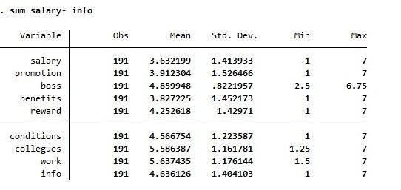
- Описательная статистика факторов удовлетворенности
Из рисунка видно среднее значение всех факторов, на основании которых можно сделать вывод о тех факторах удовлетворенности, по которым имеются наибольшие показатели. Так, респонденты наиболее удовлетворены: характером работы, коллегами и руководством. Что интересно, по фактору руководства видно наименьшее отклонение, что говорит о том, что все сотрудники отвечали примерно одинаково. Анализируя минимум и максимум по каждому фактору, также можно сказать, о наличии максимального минимума у фактора руководства.
Далее приведена описательная статистика общего показателя удовлетворенности трудом:
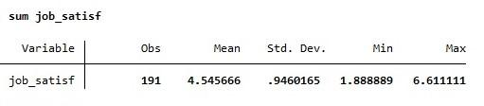
- Описательная статистика удовлетворенности трудом
Из данного рисунка видно, что уровень удовлетворенности всех респондентов в среднем равен ~ 4,5, при том, что она имеет достаточно большой разброс. Интересным является факт того, что ни один респондент не может сказать об абсолютной удовлетворенности (показатель max = 6.61 при шкале до 7).
Описательная статистика основных факторов благополучия и общего благополучия выглядит следующим образом:
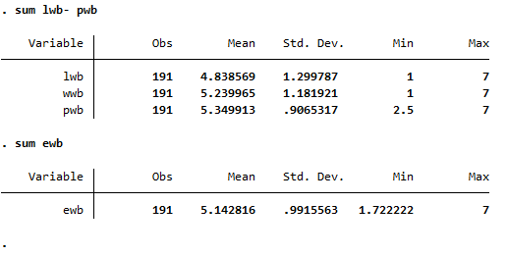
- Описательная статистика факторов благополучия и благополучия
Наибольший уровень благополучия показан в факторах благополучия на рабочем месте и психологического благополучия. При этом общее благополучие сотрудников оценивается выше среднего (5,14).
Далее был выполнен основной анализ, которой опровергнет или подтвердит основную гипотезу данной работы: наличие положительного характера взаимосвязи между благополучием сотрудников и удовлетворенности трудом. Для этого был проведен корреляционный анализ двух переменных - EWB и job_satisf. Благодаря анализу определится направление взаимосвязи и сила связи. Сила связи будет оценена с использованием шкалы Чеддока (таблица 9).
Количественная мера тесноты связи | Качественная характеристика силы связи
0,1-0,3 | Слабая
0,3-0,5 | Умеренная
0,5-0,7 | Заметная
0,7-0,9 | Высокая
0,9-099 | Весьма высокая
- Шкала Чеддока
Корреляция благополучия сотрудников и удовлетворенности трудом выглядит следующим образом:
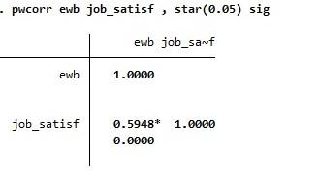
- Корреляция благополучия сотрудников и удовлетворенности трудом
Интерпретируя полученные данные, при уровне значимости 0,05, мы можем сказать о наличии положительной взаимосвязи заметной силы между благополучием персонала и удовлетворенностью трудом.
Следующий немаловажный анализ - корреляция факторов благополучия персонала и удовлетворенности трудом. Коэффициенты также будут интерпретированы при помощи шкалы Чеддока. Корреляция факторов благополучия сотрудников и факторов удовлетворенности трудом представлена на рис. 11.
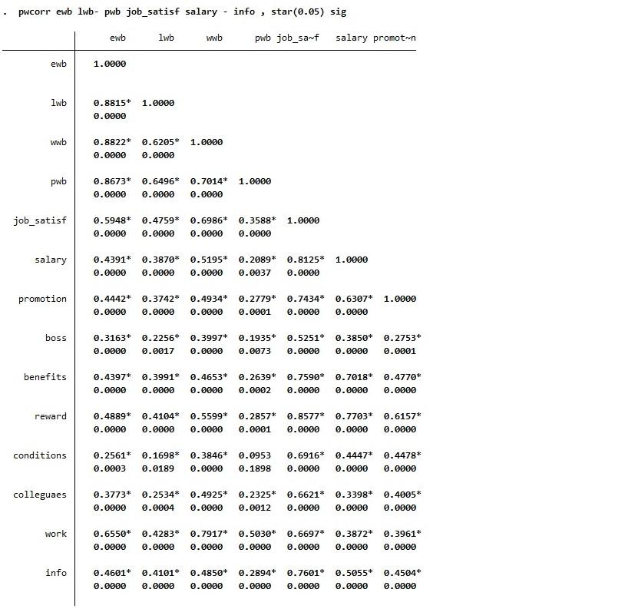
- Корреляция всех переменных
Исходя из данного анализа, можно сделать вывод о том, что все факторы благополучия персонала положительно взаимосвязаны с факторами удовлетворенности трудом, в той или иной степени. Единственное пересечение, на котором видно отсутствие значимой связи – пересечение факторов условия выполнения и психологического благополучия. Помимо данного исключения 4 пересечения факторов имеют заметную положительную взаимосвязь:
- Характер работы и благополучие на рабочем месте
- Зависимые вознаграждения и благополучие на рабочем месте
- Зарплата и благополучие на рабочем месте
- Характер работы и психологическое благополучие
12 пересечений факторов имеют умеренную положительную взаимосвязь. 10 пересечений факторов показывают слабую положительную взаимосвязь. Таким образом 96,3% пересечений факторов имеют положительную взаимосвязь, 14% - заметную, 44,4% - умеренную и 37% - слабую.
Также, положительную взаимосвязь имеют факторы благополучия персонала и общей удовлетворенности трудом.
Далее был проведен регрессионный анализ для подтверждения наличия взаимосвязи между удовлетворенностью трудом и факторами благополучия персонала. Также были взяты факторы пола, возраста, образования, должности и стажа для возможного нахождения дополнительных взаимосвязей. Регрессионный анализ зависимости удовлетворенности трудом от факторов благополучия персонала (с паспортичкой) выглядит следующим образом:
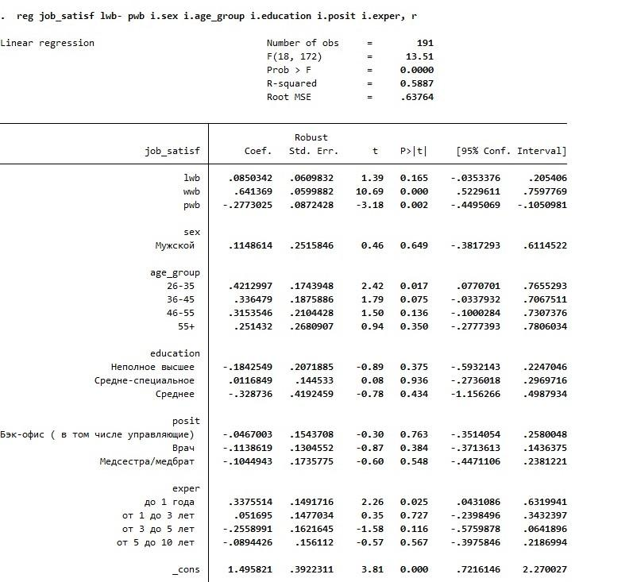
- Регрессионный анализ со всеми переменными
Как можно видеть, модель значима, но большая часть дополнительных факторов, которые были добавлены для нахождения побочных взаимосвязей не значимы (P>|t|> 0.05), поэтому для дальнейшего регрессионного анализа они были удалены. Единственными значимыми оказались стаж работы в компании до 1 года и возраст 25-36 лет. Итоговый линейный регрессионный анализ выглядит следующим образом:
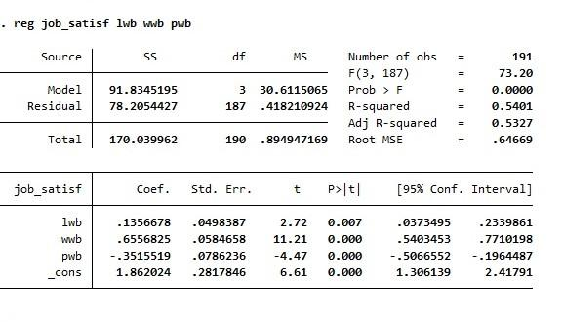
- Регрессионный анализ итоговой модели
Исходя из рис.13 видно, что модель значима. И все факторы также оказались значимы.
Далее, для того, чтобы сделать выводы по результатам анализа в первую очередь необходимо оценить адекватность модели. Таким образом, был проведен тест на мультиколлинеарность. Мультиколлинеарность — корреляция независимых переменных, которая затрудняет оценку и анализ общего результата. Когда независимые переменные коррелируют друг с другом, говорят о возникновении мультиколлинеарности. Для определения наличия или отсутствия мультиколлинеарности в тесте используется показатель VIF- это сокращение от variance inflation factor, что означает множитель, который увеличивает дисперсию. В эконометрике показатель VIF> 10 свидетельствует о наличие мультиколлениарности. Как видно из рис. 14 все показатели VIF независимых переменных модели меньше 10, что говорит об отсутствие мультиколлинеарности и данные могут быть использованы для проведения регрессионного анализа.
- Тест на мультиколлинеарность
Следующим был проведен тест RESET-тест Рамсея. Благодаря данному тест можно определить:
- Имеет ли модель ненужные дополнительные переменные;
- Отсутствуют ли в регрессионной модели важная переменная;
- Существует ли неправильная спецификация функциональной формы (тип регрессии, который используется, не может адекватно объяснить взаимосвязь между переменными).
Нулевая гипотеза RESET-теста заключается в том, что в модели нет пропущенных переменных. Исходя из результатов теста, которые представлены на рис.15 и при значении P-value = 0.05, тест Рамсея не является значимым, то есть не отвергается нулевая гипотеза. Это указывает на то, что в модели нет пропущенных или ненужных переменных и используется правильная спецификация функциональной формы.
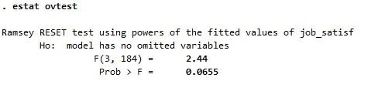
- Тест Рамсея
Также, для подтверждения адекватности регрессионной модели был сформирован график распределения остатков, для дальнейшего анализа на гетероскедастичность. Гетероскедастичность - условие постоянства дисперсий отклонений. Наличие гетероскедастичности в регрессионной модели может привести к негативным последствиям:
1. оценки уравнения нормальной линейной регрессии остаются несмещенными и состоятельными, но при этом теряется эффективность;
2. появляется большая вероятность того, что оценки стандартных ошибок коэффициентов регрессионной модели будут рассчитаны неверно, что в конечном счете может привести к утверждению неверной гипотезы о значимости регрессионных коэффициентов и значимости уравнения регрессии в целом.
Исходя из рис.16 можно заметить, что график распределения остатков не имеет закономерностей, сужений и явных линейных и иных зависимостей, что говорит об отсутствии гетероскедастичности.
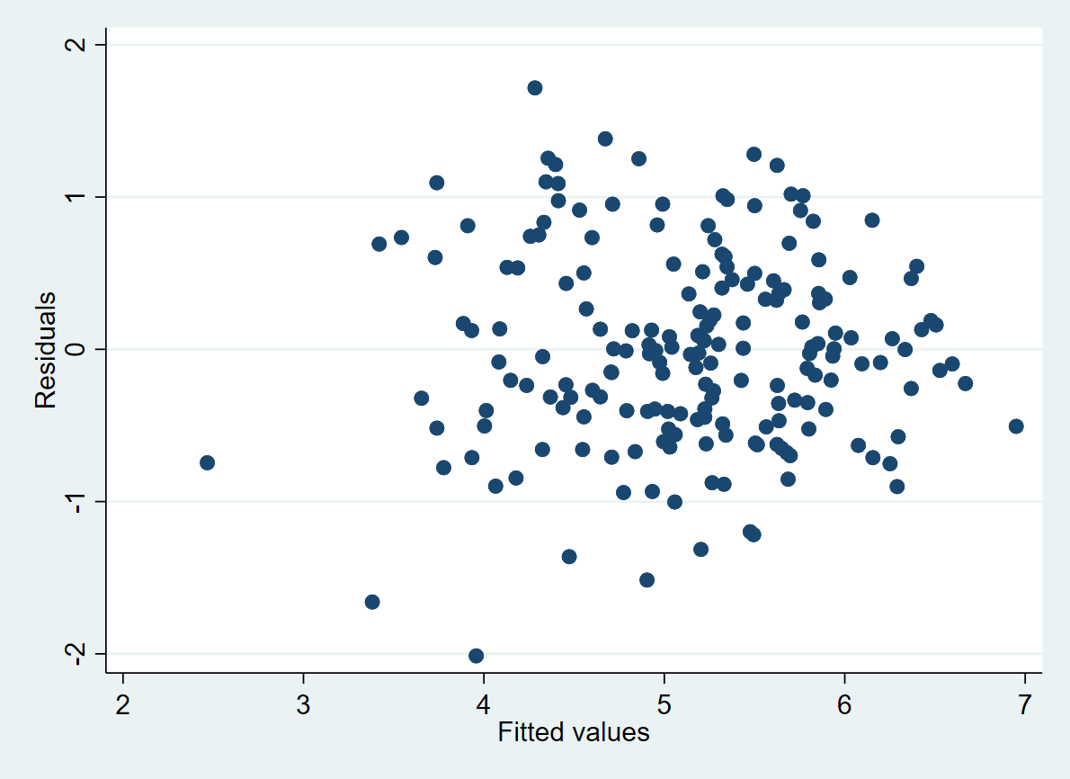
- График распределения выбросов
Еще один тест, который позволит определить нормально ли распределены остатки, в подтверждение визуальному анализу - тест Шапиро-Уилка. В данном тесте за нулевую гипотезу берется утверждение “переменная нормально распределена в некоторой совокупности”. Альтернативная гипотеза заключается в том, закон распределения не является нормальным. Был проведен тест при уровне значимости 0,05. На рис.17 видно, что p-value >0,05 и это означает, что тест незначим и принимается нулевая гипотеза о том, что остатки распределены нормально.
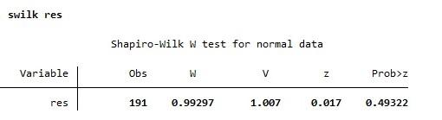
- Тест Шапиро-Уилка
Для проверки гипотезы для коэффициентов регрессии о наличии линейных связей, где нулевая гипотеза заключается в наличии линейных связей. При уровне значимости 0,05, как видно из теста (рис.18) отвергается нулевая гипотеза, как и факт наличия линейной связи.
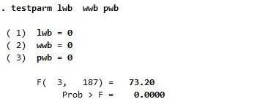
- Тест на наличие линейных связей
Таким образом, проведя все необходимые анализы видно, что модель значима и является релевантной для проведения исследования и на ее основании можно дать рекомендации.
Следующей задачей является разработка практических рекомендаций по повышению уровня удовлетворенности работой с использованием практик благополучия персонала. Так как при анализе данных было выявлено, что жизненное благополучие, благополучие на рабочем месте и психологическое благополучие имеют заметный и высокий уровень взаимосвязи между собой, рекомендации будут даны по повышению уровня общего благополучия сотрудника. Также, выявленное ранее в регрессионном анализе отрицательное влияние психологического благополучия на удовлетворенность трудом сотрудника не будет учитываться при разработке рекомендаций в связи с тем, что данный факт является особенностью деятельности в данной компании.
Учитывая приведенные выше ограничения были разработаны рекомендации по повышению уровня удовлетворенности трудом с использованием практик благополучия персонала, которые основаны на консалтинговых проектах зарубежных фирм и анализе отечественной и зарубежной литературы.
Для удобства, практики распределены от более крупных “проектов” для внедрения, до более мелких, которые порой кажутся незначительными, но также важны для повышения уровня удовлетворенности трудом.
- Фитнес, как игра.
Фитнес-соревнования — один из лучших способов повысить благополучие сотрудников в компании. Фитнес-задачи раскрывают дух веселья и дружеского соревнования. Участие сверстников будет способствовать более активному участию и вдохновит вашу команду двигаться дальше, чем они могли бы в одиночку. Одна из компаний для реализации данного проекта придумала внутренний конкурс «Walk it Out», во время которого вся организация получила фитнес-трекеры Jawbone и ежедневно регистрировала пройденные шаги. Целью данного проекта являлось преодоления расстояния от Лос-Анджелеса до Сан-Франциско всей компанией в течение 4 недель, то есть пройти 772 000 шагов. В дополнение к командной цели призы присуждались лидерам отдельных шагов после каждой недели. Именно это сочетание общих и индивидуальных целей стало ключом к успеху программы.
Также, для реализации данной рекомендации можно внедрять индивидуальные соревнования, с использованием приложения “Nike run club”, которое самостоятельно составляет рейтинг лучших бегунов компании.
Затраты для реализации данной рекомендации зависят от выбранной стратегии реализации:
- Фитнес-браслеты и регистрация пройденных шагов. Для реализации понадобятся: фитнес-браслет Xiaomi Mi Smart Band 6, который может синхронизироваться с любым ПО смартфона. Стоимость одного браслета 3’290 рублей, из расчета на 100 человек денежные затраты на реализацию составят 329’000 рублей.
- Использование приложения “Nike run club”, которое является бесплатным для установки через AppStore или PlayMarket. Таким образом при данной альтернативе затраты исключительно трудового характера.
Стоит отметить, что при реализации обоих вариантов рекомендуется, чтобы более 60% персонала являлось возрастной группой до 45 лет. Также, при реализации первого варианта действий для перестраховки рекомендуется выдавать браслеты сотрудникам, которые отработали более 6 месяцев в данной компании, а в случае увольнения ранее чем через 1,5 года сотрудник обязан компенсировать стоимость браслета.
- Ежемесячная программа виртуальных оздоровительных мероприятий (подойдет для удаленного формата работы)
Провайдером такого рода обучения может служить компания Remote Team Wellness (компания ведет свою деятельность только на английском языке). Сотрудничество проходит с ведущими мировыми экспертами в области стресса, психического здоровья, выгорания, сна, питания и многого другого. При невозможности использования данного агрегатора (языковой барьер), можно самостоятельно подобрать специалистов из перечисленных областей для проведения вебинаров или обратиться к русскоязычному провайдеру вебинаров на различные темы, для оформления подписки.
Затраты для реализации:
1)При желании обратиться к англоязычному провайдеру данного обучения, стоимость месячного обучения варьируется от 1’500 $ до 2’500 $.
2)При самостоятельной реализации и очном формате проведения, то в среднем одна лекция обойдется в 500 рублей с человека. При этом, зачастую количество людей для посещения ограничивают организаторы и не всем будет удобно присутствовать оффлайн.
3)Обращение к русскоязычному провайдеру онлайн вебинаров на различные темы LEVEL ONE. При решении о просмотре таких вебинаров раз в неделю, то затраты компании в год составят 18’000 рублей при предоставлении личного доступа к просмотру вебинаров от лица компании.
- Проявление заботы через подарки.
Наиболее популярные корпоративные подарки - набор фруктов, конфеты, сертификаты. Для того, чтобы разнообразить данный список и проявить заботу о своих подчиненных можно воспользоваться помощью проекта Your care box от White Label, которые разрабатывают тематические наборы, которые напомнят сотруднику, что компания его ценит. Получение вещей, которые они любят, вместе с сообщениями о заботе будут способствовать развитию социальных и эмоциональных аспектов благополучия ваших сотрудников.
Для менее кастомизированного подхода можно пользоваться уходовыми наборами премиум сегмента, подходящие по сезону.
Затраты на реализацию:
- Стоимость одного бокса у предложенного провайдера данной услуги составляет порядка 4’000 рублей.
- Стоимость уходовых наборов для женщин составляет от 4’500 рублей, для мужчин от 5’500 рублей. Из расчета данных по половому признаку затраты составляют 458’500 в год на 100 человек компании.
4. Стоячие столы.
Малоподвижный образ жизни представляет серьезную угрозу для здоровья миллионов офисных работников. Согласно New York Times, «не имеет значения, бегаете ли вы каждое утро или регулярно посещаете тренажерный зал. Если вы проводите большую часть остатка дня сидя — в машине, офисном кресле или дома на диване — вы подвергаете себя повышенному риску ожирения, диабета, сердечных заболеваний, различных видов рака и ранней смерти».
Один из способов компенсировать опасность слишком долгого сидения — это стоять. Сидение — одна из самых пассивных вещей, которые можно делать. Если сотрудник стоит во время работы, его тело будет сжигать энергию, поскольку мышцы ног, кора и спины напрягаются, чтобы удержать баланс.
Самый простой способ - продумать стойки вдоль стен, за которыми сотрудникам будет комфортно расположиться в вертикальном положении. Данный способ менее затратный, так как за это возьмется любая мебельная фабрика. Говоря о готовых стоячих столах, то стоимость варьируется от 8’000 рублей до 35’000. Если организовать зону для стоячей работы из 8 столов, то это обойдется примерно в 100’000 рублей.
- Инструменты для определения целей.
Дженн Лим, генеральный директор и директор по вопросам счастья в Delivering Happiness — компании, которую она основала вместе с Тони Шей из Zappos, чтобы помочь компаниям раскрыть бизнес-потенциал счастья, — является активным сторонником культуры, ориентированной на достижение цели.
Лим и Д.Х. рассматривают счастье с научной точки зрения, опираясь на позитивную психологию, чтобы определить, как компании могут оптимизировать свою культуру. Один из основных выводов, который они обнаружили, заключается в том, что чувство цели является ключом к созданию устойчивой культуры счастья и благополучия.
Согласно исследованию команды, существует три уровня счастья:
- удовольствие - мимолетная форма счастья;
- страсть - более устойчивая форма счастья, которая продолжает насыщать, в процессе выполнения деятельности, которой вы увлечены;
- цель – высший уровень, который наполняет повседневную жизнь счастьем и энергией.
Согласно этой градации, лучшее, что можно сделать для благополучия сотрудников, — это наполнить культуру компании целеустремленностью.
Основываясь на интервью Криса Каттера, генерального директора LifeDojo wellbeing, можно составить определенный план действий по формированию культуры целеустремленности:
«Во-первых, необходимо сосредоточится на внутренней мотивации сотрудников (у каждого есть очень конкретные, индивидуальные цели и причины для работы над собственным здоровьем).
Во-вторых, необходимо поощрять чувство сопричастности, побуждая сотрудников персонализировать свои привычки в отношении здоровья и хорошего самочувствия, над которыми они будут работать в рамках оздоровительных инициатив.
В-третьих, предоставить тренера, который может относиться к сотрудникам не как к проблемам, которые нужно решить, а как к людям, которых нужно расширять.
Наконец, необходимо предоставить сотрудникам возможность стать сторонниками программы, поощряя команду к росту интереса к новым инициативам снизу-вверх, вместо того, чтобы навязывать новые программы сверху вниз.
Вовлеченность оказывает невероятное влияние на культуру компании. Когда сотрудник рассматривает благополучие как привилегию, а не как то, что он «должен делать», вы начинаете видеть, как растет удовлетворение от работы, продуктивность и признательность».
Таким образом, можно провести опрос, формулирующий основные карьерные якоря, определяющий основные факторы мотивации сотрудников. Некоторые из предложенных ранее практик благополучия помогут поощрять сотрудников в ведении здорового образа жизни. Самой сложной задачей будет поиск тренера, который будет соответствовать корпоративной культуре компании, поэтому рекомендуется воспользоваться внутренними ресурсами компании.
- Поощрение сотрудников к развитию дружеских отношения.
Построение прочных дружеских отношений может быть одним из самых важных аспектов жизни. Это является одной из лучших оздоровительных стратегий, которую можно развивать. Недавние исследования доказывают, что при работе в команде друзья превосходят незнакомцев. Исследователи из штата Огайо сравнили результаты 26 различных исследований и пришли к выводу, что друзья более эффективно координируют задачи, потому что знают сильные и слабые стороны друг друга, что позволяет наиболее эффективно распределять работу.
Роберт Лаунт, соавтор исследования и доцент бизнес-школы штата Огайо, отмечает: «Работа с друзьями — это не только то, что доставляет нам удовольствие, но и на самом деле может дать лучшие результаты».
Вовлеченность сотрудников находится на рекордно низком уровне, и один из способов побудить сотрудников больше заботиться о своей работе — поощрять их к установлению дружеских отношений. Чувство безопасности, поддержки и признания на работе может иметь большое значение для повышения производительности и эффективности, но социальные взаимодействия также высвобождают окситоцин, называемый наркотиком любви.
Согласно MindBodyGreen, люди — социальные существа, и наш мозг эволюционировал, чтобы обеспечить наше выживание, а это означает, что он работает лучше всего, когда человек взаимодействует и общается с другими. Социальные обмены могут уменьшить стресс, беспокойство и депрессию, одновременно увеличивая чувство счастья и спокойствия.
Окситоцин также успокаивает «центр страха в мозгу и укрепляет его связь с цепями мозга, которые помогают контролировать эмоции». Если свести все к минимуму, то наличие друзей на работе помогает вам лучше справляться с работой, улучшая общение и сотрудничество, и, что, возможно, более важно, делает жизнь более счастливой в целом.
Рекомендации для укрепления дружеских отношений между сотрудниками:
- Внедрение новой системы найма друзей;
- Разрешить коллегам брать полный обеденный перерыв;
- Поощрение командных традиции и ритуалов;
- Ежегодный удаленный выезд коллективом компании.
7. Встречи - прогулки.
Прогулки — отличный способ добавить немного движения и упражнений в свой график, не жертвуя продуктивностью.
Преимуществ у отказа от конференц-залов для встреч на ходу множество: дополнительный приток крови и меняющаяся среда повысят концентрацию и подстегнут творческий потенциал. Некоторые из величайших мыслителей в истории, в том числе Стив Джобс, Гарри С. Трумэн и Аристотель, пользовались ходячими собраниями.
Калифорнийский бренд по уходу за кожей Murad из Эль-Сегундо придумал способ поощрения прогулок на свежем воздухе. Они нарисовали пешеходную дорожку в своей новой штаб-квартире, насчитывающей 45 000 человек. Дорожка, которая змеится по полу их офисов, позволяет сотрудникам размять ноги и обсудить работу на ходу.
Лиза Стерлинг, исполнительный вице-президент и директор по персоналу компании Ceridian, занимающейся технологиями управления человеческим капиталом, предлагает еще одну идею:
«Несколько офисов Ceridian установили беговые дорожки для сотрудников, чтобы они могли ходить во время конференцсвязи, веб-совещаний или работы на своих ноутбуках. Это способ побудить наших людей продолжать двигаться в течение дня, и наши сотрудники активно его используют».
Таким образом реализация данной рекомендации варьируется от нулевых затрат до приобретения беговых дорожек или же создания разметки по офису, что обойдется в 100’000 - 400’000 рублей единоразово.
8. Гибкий график работы для улучшения баланса между работой и личной жизнью.
Хорошее самочувствие на рабочем месте — это не только физическое здоровье. Речь идет об общем качестве жизни. Жизнь каждого сотрудника многогранна. Работа важна, но есть множество других вещей помимо работы, которые придают жизни смысл и цель — семья, вера, общество и хобби.
Эти вещи требуют времени и энергии. Чаще всего мешают рабочие обязанности, и в результате страдает благополучие сотрудников.
Разрешение на гибкий рабочий график влияет на два основных аспекта. Дает сотрудникам возможность изменить свои рабочие привычки, чтобы они соответствовали потребностям их семьи, или позволяет продолжать работать над проектами, которые придают их жизни дополнительный смысл. Это приводит к более здоровому балансу между работой и личной жизнью, который приносит пользу обеим сторонам.
Что еще более важно, это посылает сигнал о том, что компания доверяет своим сотрудникам. Когда руководство позволяет сотрудникам устанавливать свои собственные графики, при условии, что они соблюдают сроки и добиваются результатов, они чувствуют себя больше как партнеры, чем корпоративные шестеренки, и они будут работать для компании намного усерднее.
9. Один день удаленно.
Как показало проведенное исследование, большая часть респондентов желает изменений в своей жизни. Можно начать с работы и речь не про увольнения.
Если это возможно, разрешите сотрудникам работать из дома или вне офиса (например, в кафе, парке или на пляже) один день в неделю. Это позволяет лучше сосредоточиться, а смена обстановки может вдохновить на новые идеи.
Кроме того, эта гибкость посылает сигнал о том, что вы доверяете своим сотрудникам, что приведет к лучшему эмоциональному благополучию и вовлеченности.
Эрин МакГинти, директор отдела консультирования по льготам в TriNet, поделилась своими мыслями о том, почему удаленная работа может улучшить баланс между работой и личной жизнью для команды:
«Один удаленный рабочий день избавляет от врача! Рассматривали ли вы возможность разрешить своим сотрудникам работать из дома один день в неделю? Имея такой уровень гибкости, чтобы быть дома, чтобы впустить ремонтника, или быть там один день в неделю, когда дети рано играют в футбол, может помочь снизить стресс у вашего сотрудника и обеспечить гармонию между работой и личной жизнью!
Люди, которые время от времени работают дома, не только счастливее, они с меньшей вероятностью уволятся, а также могут быть более продуктивными (подумайте о том, чтобы меньше отвлекаться от разговоров о кулере с водой и избегать поездок на работу)!»
10. Поездки на работу на велосипеде.
Езда на работу на велосипеде — отличный способ заниматься приятным и полезным, то есть совместить поездку на работу, и тренировку одновременно.
По данным The League, 40% большинства поездок на велосипеде составляют на два километра меньше, что делает езду на велосипеде в большинстве случаев приемлемым вариантом передвижения.
Также можете добавить немного геймификации, чтобы привлечь сотрудников и поощрять их выбор. Для этого можно также воспользоваться упомянутыми выше приложениями, которые отслеживают пройденный путь.
11. Неограниченный отпуск.
Такие компании, как GE, Netflix, Hubspot и SnackNation, — некоторые из тех, кто придерживается тренда неограниченного отпуска.
На практике неограниченный отпуск связывает свободное время с результатами. Политика гласит, что, если сотрудник соблюдает сроки, цели и добивается результатов, он может брать отпуск такой продолжительности, какой захочет.
Таким образом сотрудники ощущают, что они взрослые и самостоятельные люди в глазах работодателя, которые также могут нести ответственность и с полным реализмом подходить к составлению своего графика.
12. Профилактическая помощь.
Один из лучших способов улучшить общее состояние здоровья в офисе — это вылечить потенциальные болезни до того, как они возникнут. Сезон простуды и гриппа может опустошить офис. Вирусы гриппа распространяются в зимние месяцы и закрепляются, когда холодная погода ослабляет иммунную систему. В общей сложности сезон простуды и гриппа обходится нашей экономике примерно в 40 миллиардов долларов в год из-за потери производительности из-за болезней.
Один из способов обуздать эти потери — это прививки от гриппа. Можно предложить небольшой денежный бонус, подарочную карту или подарок (например, мячик для снятия стресса, футболку или кружку) для сотрудников, которые получат прививку в октябре или ноябре. Компания таким образом покроет свои убытки, избежав массовых прогулов.
13. Болеть нужно дома.
Другой вариант профилактики распространения любых заболеваний - оставаться дома в случае плохого самочувствия. До пандемии COVID-19 приходить на работу с симптомами простуды было достаточно распространенным явлением. Данная тенденция вполне может вернуться после отмены ковидынх ограничений, но важно сохранить имеющиеся во многих организациях практики.
Зачастую приход на работу в болезненном состоянии обуславливается следующими мыслями: «Если я останусь сегодня дома больным, не поставлю ли я под угрозу свою возможность получить повышение?»
В статье в «New York Times» «Если вы заболели, не ходите на работу», объясняется, что приход на работу с гриппом «может быть смертельным для других, особенно для беременных женщин, маленьких детей и пожилых людей. И независимо от того, сколько мер предосторожности вы принимаете, нет никакого способа устранить риск для окружающих вас людей».
14. Постановка собственных целей и разработка стратегии работы.
Большинство должностей в компаниях сопровождаются подробным описанием должностных обязанностей и набором приоритетных целей, основных KPI. Знание того, как эти заранее поставленные цели продвигают миссию компании, будет мотивировать сотрудников сделать свою работу наилучшим образом, но сотрудники могут чувствовать себя еще более мотивированными — и даже более удовлетворенными — на работе, если компания позволит им установить собственные цели.
Согласно исследованию бизнес-школы Бирмингемского университета, высокий уровень автономии на рабочем месте коррелирует с чувством благополучия и удовлетворения. В то время как автономия на рабочем месте охватывает целый ряд факторов, помимо постановки целей, предоставление сотрудникам свободы для творческого вклада является надежным выбором для компаний, у которых нет возможности предлагать такие вещи, как гибкий график работы.
Чтобы предоставить сотрудникам больше самостоятельности без риска подрыва основных целей компании, можно создать структурированный план постановки целей для сотрудников, чтобы каждый получил что-то от процесса. Необходимо наметить стратегические цели всей компании для членов команды, но позволить сотрудникам создавать свои собственные планы для достижения этих целей
15. Волонтерские программы и дни волонтерства.
Может показаться, что последнее, на что у кого-то есть время на занятом рабочем месте, — это волонтерство. Волонтерство приносит пользу разуму, обществу и даже телу. И речь идет не только о теплых чувствах самого “дарителя”; многие исследования нашли научные доказательства того, что волонтерство имеет психологические и физиологические преимущества. Ряд исследований, включающих ряд методов и направлений, предполагает, что:
- Волонтерство положительно коррелирует с самооценкой здоровья.
- Волонтерство улучшает несколько важнейших аспектов личного благополучия, включая счастье, удовлетворенность жизнью, самооценку, чувство контроля над жизнью, физическое здоровье и преодоление депрессии.
- Волонтерство может снизить исходную депрессию.
- Волонтерство может повысить физическую подвижность, выносливость и гибкость
Предлагая бесплатные дни для волонтерства и планируя групповые волонтерские мероприятия, можно значительно повысить уровень благополучия сотрудников.
16. Офис.
Исследование межведомственной программы неврологии Северо-Западного университета в Чикаго (о котором сообщает Psychology Today) предполагает, что в долгосрочной перспективе ремонт офиса для большей освещенности и комфорта сотрудников окупится — в виде повышения благосостояния сотрудников, счастья и даже производительности труда. Исследование показало, что воздействие естественного света влияет на качество жизни, жизнеспособность, дневную активность и сон сотрудников. Исследователи считают, что естественный свет влияет на многие аспекты жизни, потому что он является основным сигналом, определяющим наши циркадные ритмы, наши 24/7 естественные часы, иногда называемые нашими циклами сна/бодрствования.
Стремление к естественному свету сотрудники ощущают и на сознательном уровне. Согласно опросу сотрудников Leesman, 73,9% сотрудников считают естественное освещение важным.
Вот несколько простых способов добавить больше естественного света в офис, если у нет бюджета на капитальный ремонт:
- Добавление зеркал, чтобы отражать естественный свет, который попадает в офис.
- Использование прозрачных или полупрозрачных перегородок вместо сплошных.
- Замена сплошных дверей и стен кабинок на прозрачные или полупрозрачные.
- Исключить все крупные предметы, препятствующие проникновению света из окон. Можно сдвинуть столы, книжные полки и картотечные шкафы — все, что мешает естественному свету.
- Перераспределение офисного пространства, чтобы разместить нескольких сотрудников (вместо одного руководителя) в офисе с окном.
17. Признание и похвала - часть культуры компании.
Одна из самых желанных и самых простых в реализации инициатив в области благополучия — это просто поощрение сотрудников за их усилия и достижения. Недавний опрос показывает, что 70% сотрудников говорят, что признание помогает им чувствовать эмоциональную связь со сверстниками, а еще 70% говорят, что признание делает их счастливее дома. Влияние культуры, богатой признанием, нельзя недооценивать.
Для реализации данной рекомендации можно использовать внутреннюю рассылку (при наличии корпоративной почты) который приравнивается к внутренней социальной сети для обмена информацией.
Это будет наиболее эффективно сказываться на сотрудниках-миллениалов, которые привыкли получать похвалу с раннего возраста. Будучи частью так называемого «поколения самоуважения», они часто жаждут признания больше, чем повышения зарплаты.
17. Благодарность.
Исследования показывают, что благодарность положительно коррелирует со счастьем, крепкими отношениями и общим улучшением психического благополучия. Единая социальная сеть поможет вам сделать выражение благодарности интегрированной культурной нормой в вашей компании, максимально упростив процесс взаимного признания.
18. Примите участие в импровизированном танцевальном конкурсе.
Эта идея исходит от сотрудников Sonic Boom wellness из Карлсбада, Калифорния:
«Сидеть за столом в течение всей восьмичасовой смены (или дольше) может сказаться на нашем физическом и психическом благополучии. В качестве одного из многих творческих способов, которыми мы помогаем сотрудникам Sonic Boom оставаться вовлеченными во время работы. Наши соучредители предложили нам участвовать в случайных двухминутных танцевальных вечеринках — идея, заимствованная из популярного дневного ток-шоу Эллен.
Когда в нашем красочном мозговом центре начинает играть музыка, бумерам предлагается прекратить то, что они делают, встать из-за компьютеров и начать танцевать. Мы не только разгоняем кровь, мы также испытываем здоровую умственную разрядку, танцуя, как будто нам все равно (и создавая особую атмосферу товарищества с нашими коллегами в процессе).
Немного глупо? Конечно. Но все ли улыбаются в конце? Еще бы."
Таким образом при использовании данных рекомендаций повысится психологическое здоровье и психологическое благополучие персонала, благодаря проявлению заботы, повышению уровня автономии сотрудников. Также повысится уровень благополучия на рабочем месте при использовании рекомендаций по улучшению рабочего пространства и внедрению дополнительных бонусов. Несмотря на то, что нет рекомендаций, которые напрямую направлены на повышение жизненного благополучия, исходя из результатов исследования, уровень жизненного благополучия также будет повышен.
Реализация данных рекомендаций в Медицинском Центре “ЛОТОС” возможно совместными усилиями отдела персонала, отдела сервиса и менеджера по работе с поставщиками. Таким образом, отдел персонала сможет составить расписания проведения тренингов, праздников для реализации рекомендаций. Также отдел персонала определит приоритетные для реализации рекомендации с учетом выделенного бюджета и нужд компании. Отдел сервиса сможет непосредственно заниматься реализацией проектов по обустройству офиса. Менеджер по работе с поставщиками обеспечит всем необходимым команду для реализации рекомендаций.

Выводы по главе 3
Было выявлено, что при корреляционном анализ благополучие персонала и удовлетворенность трудом и имеют значимую положительную взаимосвязь, чем подтвердили гипнозу о существовании положительной взаимосвязи между благополучием персонала и удовлетворенностью трудом. Также, исходя из корреляционного анализа, можно сделать выводы о наличии положительной взаимосвязи между факторами благополучия персонала и удовлетворенности трудом. Более того, линейный регрессионный анализ подтвердил значимость данных факторов из которого можно сделать следующие выводы:
При увеличении показателя lwb (жизненное благополучие) удовлетворенность персонала увеличивается на 0 ,14. Что кажется вполне логичным, ведь с улучшение качества жизни в том числе затрагивает и рабочую сторону.
При увеличении показателя wwb (благополучие на рабочем месте) удовлетворенность персонала увеличивается на 0,66.
При увеличении показателя pwb (психологическое благополучие) удовлетворенность персонала уменьшается на 0,35. Это можно объяснить тем, что в шкале, измеряющей психологическое благополучие состояли вопросы на уровень связи с обществом, семьей, внутренней организацией. При улучшении данных показателей работа сама по себе становится не так важна для человека. Также, для интерпретации данного результата было проведено интервью с руководителем организации, который отметил, что данный результат вполне реален и является особенность высшего медицинского персонала, процент которого превалирует в исследовании. Именно поэтому данные могут быть искажены и был получен такой результат.
Также были даны рекомендации по повышению уровня удовлетворенности труда с использованием практик благополучия персонала.

Заключение
В завершении данного исследования необходимо отметить, что все поставленные задачи были выполнены и достигнута цель данной работы. В данном исследовании рассматриваются два феномена: удовлетворенность трудом и благополучие персонала. После анализа литературы было раскрыто понятие удовлетворенность трудом, построена его взаимосвязь с теориями по мотивации сотрудников, также были определены ключевые факторы данного понятия, основные концепции и выявлены шкалы оценивания. При анализе литературы по благополучию были рассмотрены основные теории, конецептуализирующие благополучие персонала и дано определение благополучию персонала с определением основных факторов данного понятия. При анализе литературы и рассмотрении теоретических аспектов была выдвинута гипотеза о наличии положительной взаимосвязи между благополучием персонала и удовлетворенностью трудом.
В процессе анализа кадровой политики медицинского центра “Лотос” были определены основные факторы развития и выявлены практики благополучия, которые реализуются в данной компании. Исходя из подтверждения наличия практик благополучия в данной компании было проведено исследования взаимосвязи благополучия персонала и удовлетворенности трудом. Для этого были собраны данные об уровне благополучия персонала и уровне удовлетворенности трудом у сотрудников данного медицинского центра. Была выбрана количественная методология и технология сбора данных - анкетирование. Данные были собраны с использованием проверенных и надежных опросников.
Далее было проведено исследование при помощь корреляционного и линейного регрессионного анализа с проверкой на уязвимость модели. Анализ показал наличие заметной положительной корреляции благополучия персонала и удовлетворенности трудом. Также было выявлено наличие взаимосвязи между факторами благополучия персонала и удовлетворенности трудом и названы наиболее сильные взаимосвязи.
Результатами данного исследования стало определение характера взаимосвязи между благополучием персонала и удовлетворенностью трудом. Также были даны рекомендации по повышению уровня удовлетворенности трудом при помощи практик благополучия персонала: программы по повышению уровня общего здоровья персонала, программы по повышению уровня физической активности, программы профилактики заболеваний, способы повышения уровня лояльности со стороны персонала к компании как к работодателю. Также стоит отметить, что предложенные рекомендации применимы к компаниям любой сферы деятельности. Наиболее актуальными данные рекомендации являются для компаний со значительной частью офисных сотрудников и значительной частью сотрудников возрастной категории до 45 лет.

Список использованной литературы

- Alkosto. Анкетирование. URL: https://www.alkosto.ru/blog/anketirovanie/?utm_referrer=https%3A%2F%2Fyandex.ru%2F (дата обращения 04.04.2022)
- Building the case for wellness. // PricewaterhouseCoopers LLP. URL : https://assets.publishing.service.gov.uk/government/uploads/system/uploads/attachment_data/file/209547/hwwb-dwp-wellness-report-public.pdf (дата обращения : 02.04.2022)
- Carol Ryff. Carol Ryff's Model of Psychological Well-being. The Six Criteria of Well-being // Living Meanings. –. 2015.
- Christina Lee, Employee Job Satisfaction and Engagement // SHRM Research. URL : https://www.shrm.org/ResourcesAndTools/hr-topics/behavioral-competencies/Documents/14-0028%20JobSatEngage_Report_FULL_FNL.pdf (дата обращения 23.03.2022)
- CIPD. Health and wellbeing at work survey 2021. // London: Chartered Institute of Personnel and Development. – 2021
- D. Gujarati. “Basic econometrics” // McGraw-Hill. – 1995 Ch.10 pp.341-386
- Ed Diener. Subjective Well-being // Research Collection School of Social Sciences. – 2017.
- Formplus Blog. 15 Reasons to Choose Quantitative over Qualitative Research. URL : https://www.formpl.us/blog/quantitative-qualitative-research (дата обращения: 02.04.2022)
- Gallup’s Perspective on Employee Burnout: Causes and Cures // Gallup, Inc. – 2019.
- H. H. Friedman, J.R. Leefer, "Label versus Position in Rating Scales". // Journal of the Academy Marketing Science. –1981, p. 88-92.
- Herzberg, F., Mausner, B. and Snyderman, B. The Motivation to Work. // 2nd ed., Wiley, New York, NY. – 1959.
- Kimberly A. Dukes “Likert Scale”. – 2005.
- Kreitner R., Kinicki A., Cole N.D. Fundamentals of Organizational Behavior: key concepts, skills & best practices. – 2006
- Lopes, S., Chambel, M. J., Castanheira, F., & Oliveira-Cruz, F. Measuring job satisfaction in Portuguese military sergeants and officers: Validation of the Job Descriptive Index and the Job in General scale. – 2015
- MetLife’s 20th Annual U.S. Employee Benefit Trends Study. – 2022.
- Michael Lawson Bishop. The Good Life: Unifying The Philosophy and Psychology of Well-being // Oxford University. – 2015.
- Norris-Green, M. and Gifford, J. CIPD Good Work Index 2021. // London: Chartered Institute of Personnel and Development. – 2021
- QuestionPro. Quantitative Research: Definition, Methods, Types and Examples. URL : https://www.questionpro.com/blog/quantitative-research/ (дата обращения: 02. 04. 2022)
- Scott W.S., Rowland R. The generality and significance of semantic differential scales on measures of «morale». // Organizational Behavior and Human Performance, – 1970, Vol. 5, pp. 576–591.
- Seligman, M. Flourish: A new understanding of happiness, well-being-and how to achieve them. – 2011
- Smith P.S., Kendall L.M., Hulin C.L. The measurement of satisfaction in work and retirement. // Chicago Rand McNally. – 1969.
- Spark.Тайм-менеджмент: базовые принципы и инструменты управления временем. URL: https://spark.ru/startup/sendpulse/blog/70314/tajm-menedzhment-protiv-pererabotok-i-stressa-bazovie-printsipi-i-instrumenti-upravleniya-vremenem (дата обращения 21.04.2022)
- Spector, P. E. Measurement of human service staff satisfaction: Develop-ment of the Job Satisfaction Survey. //American Journal of Community Psychology, – 1985. 13(6), 693-713.
- Univer. Гетероскедастичность в эконометрике. URL : https://univer-nn.ru/ekonometrika/geteroskedastichnost/ (дата обращения 08.04.2022)
- WARBLETONCOUNCIL. Смешанное исследование: характеристики и примеры. URL : https://ru1.warbletoncouncil.org/investigacion-mixta-11006 (дата обращения: 02.04.2022)
- Weiss. D. J., Dawis, R. V., England, G. W., & Lofquist, L. H. Manual for the Minnesota Satisfaction Questionnaire. Minneapolis: University of Minnesota – 1967.
- Zheng, X., Zhu, W., Zhao, H., & Zhang, C. Employee well-being in organizations: Theoretical model, scale development, and cross-cultural validation. // Journal of Organizational Behavior, – 2015. 36(5), 621–644
- Веселов. В. Потребности человека по пирамиде Маслоу: как использовать иерархию в жизни, маркетинге и менеджменте // SenPluse. – 2021. URL : https://sendpulse.com/ru/blog/maslows-hierarchy-of-needs (дата обращения 17.03.2022)
- Вичугова А. Мультиколлинеарность. // Школа больших данных. URL: https://www.bigdataschool.ru/wiki/%D0%BC%D1%83%D0%BB%D1%8C%D1%82%D0%B8%D0%BA%D0%BE%D0%BB%D0%BB%D0%B8%D0%BD%D0%B5%D0%B0%D1%80%D0%BD%D0%BE%D1%81%D1%82%D1%8C (дата обращения 08.04.2022)
- Дж. Р. Хэкман и Г. Р. Олдхэм модель характеристик работы, – 1980, стр. 83
- И.Н. Дубина “Математико-статистические методы и инструменты в эмпирических социально-экономических исследованиях” // М.: Финансы и статистика, 2010.
- Ильясов Ф.Н. Удовлетворенность трудом (анализ структуры, измерение, связь с производственным поведением) // Под ред В.Г. Андреенкова. Ашхабад: Наука, – 1988.
- Ионова В. Е. Взаимосвязь удовлетворенности трудом врача-стоматолога с его эмоциональным благополучием / В. Е. Ионова, Е. Н. Гильманова // Вестник Самарской гуманитарной академии. – 2017. № 2 (22). Серия: Психология. С. 59–65.
- К. M. Gannon, T.M. Ostrom, "How Meaning is Given to Rating Scales — The Effects of Response Language on Category Activation". // Journal of Experimental Social Psychology. – 1996, p. 337-361
- Клочков А. Как измерить и повысить удовлетворенность персонала. // Happy Job. – 2020. – URL: https://happy-job.ru/hr-blog/kak-izmerit-i-povysit-udovletvorennost-personala/ (дата обращения : 12.03.2022)
- Ковалев А.Г. Психология личности. // 3-е издание. переработано и дополнено М. Просвещения. – 1970
- Наумова Н.Ф. Удовлетворенность трудом как социальная характеристика. // М.: Проспект, – 1970.
- Прохоров А.О. Психические состояния и их проявления в учебном процессе. // Казань: Издательство Казанского университета. –1991.
- Семенов М.Ю. Удовлетворение и удовлетворенность. // Омский научный вестник. – 2000.
- Став, БМ; Коэн-Чараш, Ю. «Диспозиционный подход к удовлетворению работой: больше, чем мираж, но еще не оазис: комментарий». // Журнал организационного поведения. – 2005. 26 (1): 59–78.
- Федяева И. Ю. Взаимосвязь удовлетворенности трудом с субъективным благополучием и удовлетворенностью жизнью работников промышленного предприятия // Вестник Вятского государственного университета, – 2020, № 1 (135)
- Центр статистического анализа. Корреляционный анализ. URL : https://www.statmethods.ru/statistics-metody/korrelyatsionnyj-analiz/ (дата обращения 06.04.2022)
- Центр статистического анализа. Линейный регрессионный анализ. URL : https://www.statmethods.ru/statistics-metody/regressionnyj-analiz/ (дата обращения 06.04.2022)
- Шакуров Р.Х. Психология руководства педагогическим коллективом. // Учебное пособие для педвузов. М. РАО ИССО. – 1990

Приложения

Приложение 1. Анкета для сотрудников

1.Укажите Ваш пол.
- Мужской
- Женский
2.Сколько Вам лет?
- 18-25
- 26-35
- 36-45
- 46-55
- 55+
3.Укажите уровень Вашего образования
- Неоконченное среднее
- Среднее
- Средне-специальное
- Неполное высшее
- Высшее
4.Укажите занимаемую вами должность
- Врач
- Медсестра/медбрат
- Администратор
- Бэк-офис (в том числе управляющие)
5.Стаж работы в МЦ "Лотос"
- до 1 года
- от 1 до 3 лет
- от 3 до 5 лет
- от 5 до 10 лет
- Более 10 лет
Оценка уровня удовлетворенности работой
Ниже приводятся высказывания, описывающие восприятие различных сторон своей работы. Отнесите эти высказывания к Вашей сегодняшней работе и оцените, насколько Вы с ними согласны или не согласны при помощи следующей шкалы: 1= совершенно не согласен; 2 = не согласен; 3 = скорее не согласен; 4 = затрудняюсь ответить; 5 = скорее согласен; 6= согласен; 7= совершенно согласен. Напомним, что все вопросы являются абсолютно анонимными.
6. 1. Думаю, что я получаю неплохую оплату за ту работу, которую я выполняю.
7. 2.В этой организации у меня практически нет шансов получить повышение.
8. 3.У меня исключительно толковый и грамотный руководитель.
9.4. Меня не удовлетворяет система дополнительных выплат, существующая в этой организации.
10.5. Когда я хорошо выполняю свою работу, я ощущаю признание и благодарность.
11. 6. Многие из наших правил и инструкций препятствуют нормальной работе.
12.7. Мне нравятся люди, с которыми я работаю.
13. 8. Иногда мне кажется, что моя работа не имеет никакого смысла
14.9.В этой организации хорошо налажено информирование своих работников.
15.10. Прибавки к зарплате очень незначительны и происходят редко.
16.11. Те, кто хорошо справляются со своей работой, имеют реальные шансы на повышение.
17. 12. Мне не нравится то, как со мной обращается мой руководитель.
18.13. Дополнительные льготы и выплаты, которые мы здесь получаем, не хуже, чем в большинстве других организаций.
19.14.Я не вижу, чтобы то, что я делаю, хоть как-то ценилось.
20.15. Мои попытки улучшить процесс работы не натыкаются на бюрократизм и проволочки.
21.16. Многие из моих коллег грешат некомпетентностью.
22.17. Мне интересно решать задачи, возникающие в моей работе
23.18. Мне неясны цели, которые перед собой ставит эта организация.
24.19. Думаю, что меня недостаточно ценят в этой организации, судя по тому, сколько мне платят.
25.20. Шансы продвинуться по карьерной лестнице здесь не хуже, чем в других местах.
26.21. Мой руководитель проявляет мало интереса к чувствам своих подчиненных.
27.22. Наша организация обеспечивает хороший социальный пакет.
28.23. У нас почти не получают материальных вознаграждений за хорошую работу.
29.24. Мне приходится выполнять массу формальных и ненужных вещей.
30.25. Я получаю удовольствие от работы со своими коллегами.
31.26. Мне часто кажется, что я не знаю, что происходит в нашей организации.
32.27. Я горжусь работой, которую я выполняю.
33.28. Я удовлетворен возможностями на повышение зарплаты.
34.29. Мы не имеем того социального пакета, который должны были бы иметь.
35.30. Мне очень нравится мой руководитель.
36.31. Моя работа перегружена писаниной.
37.32. Я не чувствую, чтобы мои усилия оценивались так, как они того заслуживают.
38.33. Если я захочу, у меня есть реальные возможности продвинуться по службе.
39.34. Мне очень нравится атмосфера нашего коллектива.
40.35. Я получаю удовольствие от этой работы.
41.36. Меня не удовлетворяет уровень информирования работников в нашем подразделении.
Оценка уровня благополучия сотрудников
Ниже приведены высказывания, которые помогут оценить ваш уровень благополучия. Оцените, насколько Вы с ними согласны или не согласны при помощи следующей шкалы: 1 = совершенно не согласен; 2 = не согласен; 3 = скорее не согласен; 4 = затрудняюсь ответить; 5 = скорее согласен; 6= согласен; 7= совершенно согласен.
Напомним, что все вопросы являются абсолютно анонимными.
42.1. Я чувствую полное удовлетворение от своей жизни.
43.2. Я близок к своим мечтам в большинстве аспектов своей жизни.
44.3. Большую часть времени я чувствую себя поистине счастливым.
45.4. Я в хорошем жизненном положении.
46.5. Моя жизнь полна радости.
47.6. Прожив всю жизнь, я бы вряд ли что-то изменил.
48.7. Меня устраивают мои трудовые обязанности.
49.8. В целом, меня устраивает моя нынешняя работа.
50.9. Я получаю удовольствие от своей работы.
51.10. Я всегда могу обогатить свою работу.
52.11. Работа — это очень важный опыт для меня.
53.12. В основном, я доволен своими достижениями на текущем рабочем месте.
54.13. Я чувствую, что вырос как личность.
55.14. Я хорошо справляюсь с повседневными делами.
56.15.В целом мне хорошо, и я уверен в себе.
57.16. Окружающие думают, что я готов тратить свое время на других людей.
58.17.Я способен составлять гибкий график для своей работы.
59.18. Я люблю проводить время с семьей и друзьями и это помогает нам лучше понимать друг друга.

MetLife’s 20th Annual U.S. Employee Benefit Trends Study. – 2022.
– синоним удовлетворенности трудом
Клочков А. Как измерить и повысить удовлетворенность персонала. // Happy Job. – 2020. – URL: https://happy-job.ru/hr-blog/kak-izmerit-i-povysit-udovletvorennost-personala/ (дата обращения : 12.03.2022)
Семенов М.Ю. Удовлетворение и удовлетворенность. // Омский научный вестник. – 2000.
Прохоров А.О. Психические состояния и их проявления в учебном процессе. // Казань: Издательство Казанского университета. –1991.
Шакуров Р.Х. Психология руководства педагогическим коллективом. // Учебное пособие для педвузов. М. РАО ИССО. – 1990
Ковалев А.Г. Психология личности. // 3-е издание. переработано и дополнено М. Просвещения. – 1970
Веселов. В. Потребности человека по пирамиде Маслоу: как использовать иерархию в жизни, маркетинге и менеджменте // SenPluse. – 2021. URL : https://sendpulse.com/ru/blog/maslows-hierarchy-of-needs (дата обращения 17.03.2022)
Herzberg, F., Mausner, B. and Snyderman, B. The Motivation to Work. // 2nd ed., Wiley, New York, NY. – 1959.
Smith P.S., Kendall L.M., Hulin C.L. The measurement of satisfaction in work and retirement. // Chicago Rand McNally. – 1969.
Scott W.S., Rowland R. The generality and significance of semantic differential scales on measures of «morale». // Organizational Behavior and Human Performance, – 1970, Vol. 5, pp. 576–591.
Дж. Р. Хэкман и Г. Р. Олдхэм модель характеристик работы, – 1980, стр. 83
Став, БМ; Коэн-Чараш, Ю. «Диспозиционный подход к удовлетворению работой: больше, чем мираж, но еще не оазис: комментарий». // Журнал организационного поведения. – 2005. 26 (1): 59–78.
Ильясов Ф.Н. Удовлетворенность трудом (анализ структуры, измерение, связь с производственным поведением) // Под ред В.Г. Андреенкова. Ашхабад: Наука, – 1988. Наумова Н.Ф. Удовлетворенность трудом как социальная характеристика. // М.: Проспект, – 1970. Smith P.C., Kendall L.M. Hulin C.L. The measure of satisfaction in work and retirement. // Chicago: Rand McNally. – 1969
Kreitner R., Kinicki A., Cole N.D. Fundamentals of Organizational Behavior: key concepts, skills & best practices. – 2006
Spector, P. E. Measurement of human service staff satisfaction: Development of the Job Satisfaction Survey. // American Journal of Community Psychology, – 1985. 13(6), 693-713.
Lopes, S., Chambel, M. J., Castanheira, F., & Oliveira-Cruz, F. Measuring job satisfaction in Portuguese military sergeants and officers: Validation of the Job Descriptive Index and the Job in General scale. – 2015
Weiss. D. J., Dawis, R. V., England, G. W., & Lofquist, L. H. Manual for the Minnesota Satisfaction Questionnaire. Minneapolis: University of Minnesota – 1967.
Christina Lee, Employee Job Satisfaction and Engagement // SHRM Research. URL : https://www.shrm.org/ResourcesAndTools/hr-topics/behavioral-competencies/Documents/14-0028%20JobSatEngage_Report_FULL_FNL.pdf (дата обращения 23.03.2022)
Ed Diener. Subjective Well-being // Research Collection School of Social Sciences. – 2017.
Michael Lawson Bishop. The Good Life: Unifying The Philosophy and Psychology of Well-being // Oxford University. – 2015.
Carol Ryff. Carol Ryff's Model of Psychological Well-being. The Six Criteria of Well-being // Living Meanings. –. 2015.
Seligman, M. Flourish: A new understanding of happiness, well-being-and how to achieve them. – 2011
Gallup’s Perspective on Employee Burnout: Causes and Cures // Gallup, Inc. – 2019.
CIPD. Health and wellbeing at work survey 2021. // London: Chartered Institute of Personnel and Development. – 2021
Norris-Green, M. and Gifford, J. CIPD Good Work Index 2021. // London: Chartered Institute of Personnel and Development. – 2021
Building the case for wellness. // PricewaterhouseCoopers LLP. URL : https://assets.publishing.service.gov.uk/government/uploads/system/uploads/attachment_data/file/209547/hwwb-dwp-wellness-report-public.pdf (дата обращения : 02.04.2022)
Ионова В. Е. Взаимосвязь удовлетворенности трудом врача-стоматолога с его эмоциональным благополучием / В. Е. Ионова, Е. Н. Гильманова // Вестник Самарской гуманитарной академии. – 2017. № 2 (22). Серия: Психология. С. 59–65.
Федяева И. Ю. Взаимосвязь удовлетворенности трудом с субъективным благополучием и удовлетворенностью жизнью работников промышленного предприятия // Вестник Вятского государственного университета, – 2020, № 1 (135)
Источник: “Стратегическая сессия 2022 МЦ “ЛОТОС””
Источник: “Отчет о результатах деятельности МЦ “ЛОТОС””
На основе документов, предоставленных компанией.
Источник: “Стратегическая сессия 2022 МЦ “ЛОТОС””
Formplus Blog. 15 Reasons to Choose Quantitative over Qualitative Research. URL : https://www.formpl.us/blog/quantitative-qualitative-research (дата обращения: 02.04.2022)
QuestionPro. Quantitative Research: Definition, Methods, Types and Examples. URL : https://www.questionpro.com/blog/quantitative-research/ (дата обращения: 02. 04. 2022)
WARBLETONCOUNCIL. Смешанное исследование: характеристики и примеры. URL : https://ru1.warbletoncouncil.org/investigacion-mixta-11006 (дата обращения: 02.04.2022)
Alkosto. Анкетирование. URL: https://www.alkosto.ru/blog/anketirovanie/?utm_referrer=https%3A%2F%2Fyandex.ru%2F (дата обращения 04.04.2022)
Spector, P. E. Measurement of human service staff satisfaction: Develop-ment of the Job Satisfaction Survey. //American Journal of Community Psychology, – 1985. 13(6), 693-713.
Kimberly A. Dukes “Likert Scale”. – 2005.
И.Н. Дубина “Математико-статистические методы и инструменты в эмпирических социально-экономических исследованиях” // М.: Финансы и статистика, 2010.
К. M. Gannon, T.M. Ostrom, "How Meaning is Given to Rating Scales — The Effects of Response Language on Category Activation". // Journal of Experimental Social Psychology. – 1996, p. 337-361 H H. Friedman, J.R. Leefer, "Label versus Position in Rating Scales". // Journal of the Academy Marketing Science. –1981, p. 88-92.
Zheng, X., Zhu, W., Zhao, H., & Zhang, C. Employee well-being in organizations: Theoretical model, scale development, and cross-cultural validation. // Journal of Organizational Behavior, – 2015. 36(5), 621–644
Spark.Тайм-менеджмент: базовые принципы и инструменты управления временем. URL: https://spark.ru/startup/sendpulse/blog/70314/tajm-menedzhment-protiv-pererabotok-i-stressa-bazovie-printsipi-i-instrumenti-upravleniya-vremenem (дата обращения 21.04.2022)
Центр статистического анализа. Корреляционный анализ. URL : https://www.statmethods.ru/statistics-metody/korrelyatsionnyj-analiz/ (дата обращения 06.04.2022)
Центр статистического анализа. Линейный регрессионный анализ. URL : https://www.statmethods.ru/statistics-metody/regressionnyj-analiz/ (дата обращения 06.04.2022)
Sex - пол, age_group - возраст, education - уровень образования, posit - занимаемая должность, exper - опыт работы в компании.
Salary - зарплата, promotion - возможности продвижения, boss - руководство, benefits - дополнительные льготы, rewards- зависимые вознаграждения, conditions - условия выполнения, collegues - коллеги, work - характер работы, info - информирование.
Job_satisf - удовлетворенность трудом.
lwb - life well-being, wwb - workplace well-being, pwb - psychological well-being, ewb - employee well-being.
Вичугова А. Мультиколлинеарность. // Школа больших данных. URL: https://www.bigdataschool.ru/wiki/%D0%BC%D1%83%D0%BB%D1%8C%D1%82%D0%B8%D0%BA%D0%BE%D0%BB%D0%BB%D0%B8%D0%BD%D0%B5%D0%B0%D1%80%D0%BD%D0%BE%D1%81%D1%82%D1%8C (дата обращения 08.04.2022)
D. Gujarati. “Basic econometrics” // McGraw-Hill. – 1995 Ch.10 pp.341-386
Univer. Гетероскедастичность в эконометрике. URL : https://univer-nn.ru/ekonometrika/geteroskedastichnost/ (дата обращения 08.04.2022)

